Федеральное государственное бюджетное образовательное учреждение
высшего профессионального образования
Санкт-Петербургский государственный университет
Высшая школа менеджмента

СРАВНИТЕЛЬНЫЙ АНАЛИЗ ЭФФЕКТИВНОСТИ ДЕЯТЕЛЬНОСТИ ГРУЗОВЫХ ТЕРМИНАЛОВ В АЭРОПОРТАХ РОССИЙСКОЙ ФЕДЕРАЦИИ И ЗА РУБЕЖОМ

Выпускная квалификационная работа
Студента 4-го курса бакалаврской программы
Профиль – Менеджмент
Направление - Логистика
Куимов Иван Алексеевич

___________________________
^{(подпись)}

Научный руководитель:
Доцент кафедры операционного менеджмента
ФЕДОТОВ Юрий Васильевич

___________________________
^{(подпись}

Санкт-Петербург
2020
ЗАЯВЛЕНИЕ О САМОСТОЯТЕЛЬНОМ ВЫПОЛНЕНИИ КУРСОВОЙ РАБОТЫ

Я, Куимов Иван Алексеевич, студент 4 курса направления Менеджмент, заявляю, что в моей выпускной квалификационной работе на тему «Сравнительный анализ деятельности операционной эффективности грузовых терминалов российских и зарубежных аэропортов», представленной для публичной защиты, не содержится элементов плагиата. Все прямые заимствования из печатных и электронных источников имеют соответствующие ссылки.
Я ознакомлен с действующим в Высшей школе менеджмента СПбГУ регламентом учебного процесса, согласно которому обнаружение прямых заимствований из других источников без соответствующих ссылок является основанием для выставления за выпускную квалификационную работу оценки «неудовлетворительно».

ОГЛАВЛЕНИЕ
ВВЕДЕНИЕ 4
ГЛАВА 1. ДЕЯТЕЛЬНОСТЬ ГРУЗОВЫХ ТЕРМИНАЛОВ 6
1.1. Транспортные терминалы 6
1.2. Рынок авиационных грузоперевозок 11
1.3. Организация и деятельность грузовых терминалов в аэропортах 18
ГЛАВА 2. МЕТОДОЛОГИЧЕСКИЕ ОСНОВЫ ИЗМЕРЕНИЯ ЭФФЕКТИВНОСТИ ДЯТЕЛЬНОСТИ ХОЗЯЙСТВЕННЫХ СИСТЕМ 23
2.1. Ключевые понятия измерения эффективности организации 23
2.2. Анализ свертки данных 29
ГЛАВА 3. АНАЛИЗ РЕЗУЛЬТАТОВ ТЕХНИЧЕСКОЙ ЭФФЕКТИВНОСТИ ГРУЗОВЫХ ТЕРМИНАЛОВ 39
3.1. Измерение технической эффективности грузовых терминалов 39
3.2. Анализ результатов технической эффективности грузовых терминалов аэропортов 44
ЗАКЛЮЧЕНИЕ 53
СПИСОК ЛИТЕРАТУРЫ 55
ПРИЛОЖЕНИЯ 59
ПРИЛОЖЕНИЕ 1 59
ПРИЛОЖЕНИЕ 2 61

ВВЕДЕНИЕ
Авиаперевозки являются важным видом транспортировки для многих отраслей промышленности, начиная от высокотехнологичного производства, машиностроения, фармацевтики и заканчивая розничной торговлей и доставкой почты. Отправление груза на дальние расстояния наземным и морским транспортом занимает много времени, в то время, как воздушные суда добираются до места назначения в кратчайшие сроки. Также есть товары, такие как лекарства, документы, цветы и скоропорящиеся продукты питания, которые требуют быстрой транспортировки. Роль авиации для мировой экономики часто упускается из виду, хотя она является одним из ключевых факторов глобального экономического роста и социального развития.
Авиационные грузоперевозки составляют незначительную долю от общего мирового грузооборота, тем не менее, они занимают значительную часть общего импорта и экспорта государств по стоимостному эквиваленту, как правило, между 35–40% по данным Международной ассоциации воздушного транспорта (IATA).
Актуальность работы заключается в том, что авиация и спрос на перевозки грузов воздушным транспортом растет с каждым годом на глобальном рынке. Одним из основных драйверов роста рынка авиационной логистики служит электронная торговля, а число игроков в электронной коммерции увеличивается ежегодно. Все большее количество потребителей и покупателей различных товаров пользуются услугами быстрой доставки, которая осуществляется воздушной грузоперевозкой, а это ускоряет рост рынка авиационной логистики. По данным IATA за 5 лет (2014-2019 гг.) общий объем рынка электронной торговли вырос на 265%, а к 2023 году прогнозируется рост еще в 2 раза.
Предметом работы является эффективность деятельности грузовых терминалов аэропортов.
Объектом исследования выступают грузовые терминалы российских и зарубежных аэропортов.
Цель данной работы заключается в операционализации и измерении эффективности деятельности грузовых терминалов аэропортов для сравнительного анализа уровня их технической эффективности в Российской Федерации и зарубежных странах.
Работа состоит из введения, трех глав основной части, заключения, списка используемой литературы и приложений.
Для достижения цели исследования были сформулированы и впоследствии реализованы следующие задачи:
- Анализ роли и специфики авиационных грузоперевозок в современной экономике.
- Структуризация деятельности грузовых терминалов аэропортов.
- Описание инфраструктуры грузового терминала аэропорта и его роли в обеспечении грузоперевозок.
- Изучение методов и моделей оценки эффективности деятельности производственных систем (грузовых терминалов).
- Обоснование конкретной модели изучения эффективности деятельности грузовых терминалов.
- Операционализация понятия эффективности деятельности грузового терминала.
- Описание факторов, определяющих уровень эффективности грузовых терминалов.
- Сбор эмпирических данных.
- Многовариантные измерения технической эффективности.
- Анализ полученных результатов.
- Формирование выводов.
Решение первых трех задач описано в первой главе этой работы. Изучение методов и моделей оценки эффективности деятельности производственных систем рассматривается во второй главе. Заключающая третья глава содержит решение остальных задач, включающих операционализацию понятия эффективности деятельности грузового терминала, выявление определяющих ее факторов, сбор эмпирических данных, многовариантные измерения эффективности предприятий, а также анализ полученных результатов и выводы.

ДЕЯТЕЛЬНОСТЬ ГРУЗОВЫХ ТЕРМИНАЛОВ

Транспортные терминалы
В мире существуют разнообразные системы, обеспечивающие функционирование экономики, одной из которых является логистика. Наиболее распространенным определением логистической системы является следующее: «логистическая система – это адаптивная (самонастраивающаяся или самоорганизующаяся) структура, выполняющая разнообразные функции и операции, состоящая из нескольких подсистем и имеющая развитые связи со внешней средой».
Логистическую систему можно рассматривать как сложную структуру, реализующую некоторые кибернетические принципы управления основными и сопутствующими потоками. Другими словами, это устойчивая совокупность звеньев (структурных/функциональных подразделений компании, а также поставщиков, потребителей и логистических посредников), взаимосвязанных и объединенных единым управлением стратегии и организации бизнеса.
Из всего множества разнообразных систем логистические выделяются составом элементов, характером связей между ними, организацией и интегративными свойствами. Помимо этого, отличительными признаками логистики являются: наличие потокового процесса и системная целостность.
Одним из свойств данной структуры является то, что это целостная совокупность элементов, связанных между собой и взаимодействующих друг с другом. Среди элементов данной системы выделяют следующее:
- закупки – это процесс, который обеспечивает поступление материального потока;
- склады – места обработки, временного размещения и хранения материальных запасов;
- информация – это подсистема, которая обеспечивает информационную связь между разными элементами логистической системы;
- транспорт – элемент, который включает в себя материально-техническую базу, с помощью которой транспортируются различные грузы;
- сбыт – процесс, при котором материальные запасы выходят из логистической цепи;
- кадры – организационный персонал, выполняющий различные операции.

Элементы логистики выполняют разные задачи, но они связаны между собой. Их совместимость обеспечивается единством цели, которой подчинено функционирование логистических систем.
Транспорт является одной из крупнейших базовых отраслей хозяйства, важнейшей составной частью производственной и социальной инфраструктуры в мире. Транспортные коммуникации объединяют районы внутри страны, тем самым обеспечивая единство её территорий, и связывает страну с мировым сообществом, являясь материальной основой обеспечения внешнеэкономических связей и интеграции в глобальную экономическую систему.
Транспортная система обеспечивает условия экономического роста, повышения конкурентоспособности и качества жизни населения разных стран. Доступ к безопасным и качественным услугам определяет эффективность работы и развития бизнеса, производства и социальной сферы.
Транспортный комплекс включает в себя объекты и субъекты транспортной инфраструктуры, а также средства передвижения.
Под объектами рассматриваемой инфраструктуры подразумевается технологический комплекс, который включает в себя железные дороги, водные пути, контактные линии, автомобильные дороги, трубопроводы, мосты, вокзалы, порты, станции, аэропорты и другие транспортные потоки, сооружения и устройства, обеспечивающие функционирование транспортного комплекса.
Субъекты транспортной инфраструктуры – это физические и юридические лица, которые являются владельцами объектов инфраструктуры и средств передвижения.
Транспортные средства – это железнодорожные подвижные составы, воздушные и морские суда и автомобильный наземный транспорт.
Данная инфраструктура включает в себя пути сообщения, технологические объекты, средства управления движением, сооружения, обслуживающие участников движения всех видов перевозок. Транспортные системы имеют различный масштаб и назначение, они могут быть независимыми и взаимосвязанными, могут конкурировать между собой.
Техническую базу рассматриваемой системы составляют базовая инфраструктура, в состав которой входят пути сообщения, транспортные узлы и промежуточные пункты сетей, транспортные средства и вспомогательная инфраструктура, которую образуют средства и системы энергоснабжения, связи, информационного обмена, управления движением транспортных средств, технической эксплуатации оборудования, обеспечения безопасности операционного процесса и другие операции.
Транспортная сеть образуется совокупностью путей сообщения, а движение технических средств по сети образует транспортные потоки. Перемещение по сети грузов формирует грузопотоки, а путь движения разных видов перемещения по сети называется маршрутом.
Транспортные узлы – это высшие звенья сети. Если узел относится к сети одного вида передвижения, то он называется унимодальным, а если он связывает между собой сети разных видов транспорта – мультимодальным. Узлы разделяют на порталы и хабы по роли, выполняемой ими в системе.
Портал – это транспортный узел, который обеспечивает связь системы с регионами зарождения или поглощения грузопотоков, они размещаются в пунктах, имеющих выгодное географическое положение. Концентрирующиеся в портале потоки пассажиров и грузов, распределяющиеся или комбинирующиеся по различным видам транспорта, преобразуются в коридоры, которые имеют высокую пропускную способность и большой уровень благоустройства. Благодаря этому ускоряется процесс обслуживания клиентов и обработки грузов, а также снижаются расходы на услуги за счет увеличения эффекта масштаба.
Хаб – это транспортный узел, в котором осуществляется преимущественно перевалка грузов между разными средствами передвижения, выполняющими перевозки по примыкающим к узлу направлениям. Размещение хаба определяется конфигурацией транспортной сети и характером грузопотоков на ней. Связь такого узла с прилегающей территорией может быть достаточно слабой.
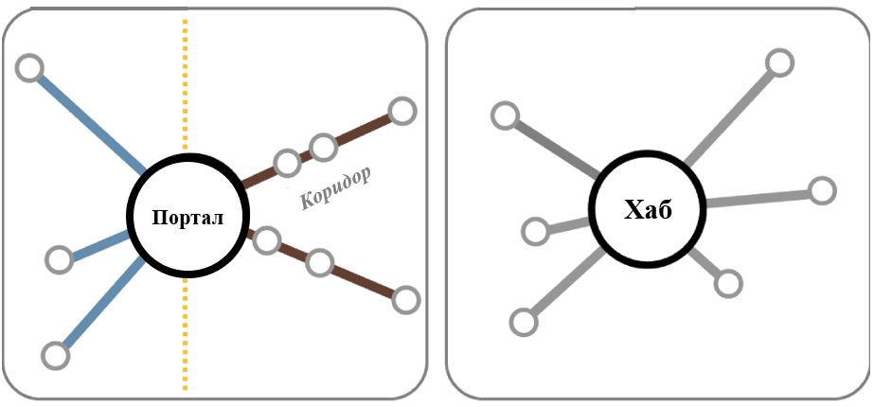
Рисунок 1. Портал и хаб
Источник: transportgeography.org

Терминал – это объект, который обеспечивает доступ пользователей к услугам транспортной системы, они размещаются в узлах и промежуточных пунктах сети. Терминалы являются центральными и промежуточными пунктами в передвижении пассажиров и грузов и часто требуют специальных средств и оборудования для того, чтобы было возможно обработать весь объем грузов и количество пассажиров, прибывающих на терминал.
В современных цепях поставок доставка основной массы товаров осуществляется через систему транспортных терминалов, где происходит укрупнение или разбиение грузовых партий, их временное хранение, перевалка между разными видами транспорта.
Изначально терминалы возникли в железнодорожной и водной инфраструктуре, которые нуждались в операциях по хранению и промежуточной перевалке грузов на другие виды транспорта для доставки конечному потребителю, но с развитием авиации стали появляться грузовые терминалы на территории аэропортов.
Терминалы могут быть точками обмена внутри одной и той же модальной системы, которые обеспечивают непрерывность потоков. Это особенно актуально для современных воздушных и портовых операций с концентраторами, соединяющими части сети. Данные объекты также являются очень важными точками передачи между разными видами логистики. Автобусы и автомобили доставляют людей в аэропорты, грузовики перевозят грузы на аэропортовые терминалы. Одним из основных атрибутов транспортных терминалов является их функция конвергенции. Они являются обязательными пунктами пропуска с использованием своего географического положения, которое обычно является промежуточным для коммерческих потоков.
Развитие смешанных перевозок обусловило появление интермодальных терминалов, которые обеспечивают стыковку сетей различных видов транспорта и позволяют изменить маршрут перевозки в зависимости от рыночной конъюнктуры.
Важность этих сооружений часто зависит от их размера. Крупные терминалы, в частности порты и аэропорты, присваивают статус портала или хаба исходя из их местонахождения, поскольку они становятся обязательными пунктами транзита между различными сегментами глобальной транспортной системы.
Три основных фактора, которые связаны со значимостью и эффективностью транспортных терминалов:
1. Место расположения. Одним из основных факторов значимости таких объектов является обслуживание большой концентрации экономической деятельности, представляющей рыночную площадь предприятия. Многие терминалы имеют определенные ограничения местоположения, такие как портовые и аэропортовые объекты. Новые транспортные терминалы, как правило, расположены за пределами центральных районов, чтобы избежать высоких затрат на землю и заторов на дорогах.
2. Доступность. Доступность к другим терминалам (в местном, региональном и глобальном масштабе), а также большое значение имеет то, насколько хорошо объект связан с региональной транспортной системой. Например, морской терминал не имеет большого значения для экономической деятельности, если он плохо связан с рыночной площадью через систему внутреннего транспорта (железнодорожным или автомобильным).
3. Инфраструктура. Основная функция терминала - обработка и перевалка грузов. У них есть номинальная вместимость, которая связана с площадью земли, которую они занимают, а также с их уровнем технологической, трудовой и управленческой интенсивности. Вопросы инфраструктуры важны, так как они должны учитывать текущий трафик загрузки и предвидеть будущие тенденции наряду с технологическими и логистическими изменениями. Следовательно, современная терминальная инфраструктура требует огромных инвестиций и является одной из самых больших когда-либо построенных структур. Оптимальным считается коэффициент использования от 75 до 80% проектной пропускной способности, поскольку выше этого уровня перегруженность начинает расти, что подрывает надежность терминала. Терминал редко имеет равномерное использование, которое чаще всего характеризуется периодами высокой и низкой активности (ежедневно, еженедельно, ежемесячно).
Обработка грузов требует специального погрузочно-разгрузочного оборудования. В дополнение к средствам, необходимым для размещения судов, грузовых автомобилей и поездов, требуется очень широкий спектр погрузочно-разгрузочного оборудования и хранилищ, который определяется типами обрабатываемых грузов. Грузовые транспортные терминалы имеют ряд характеристик, связанных с основной и вспомогательной деятельностью. Результатом является то, что терминалы функционально дифференцированы как по задействованному режиму, так и по перемещаемым товарам. Одно из основных различий терминалов заключается в их работе с навалочным, генеральным грузом и контейнерами.
Особенностью большинства грузовых перевозок является необходимость хранения. Сборка отдельных комплектов товаров может занимать много времени и, следовательно, может потребоваться хранение. Это приводит к необходимости оснащения терминалов специализированной инфраструктурой, такой как резервуары для хранения и холодильные склады или просто местом для хранения, например, для контейнеров или сыпучих товаров. Кроме того, в непосредственной близости от терминалов могут проводиться различные операции по перегрузке, особенно если речь идет о перевозках по суше на большие расстояния. Перегрузка позволяет сократить расходы на транспортировку и хранение.
Услугами терминалов пользуются не только грузоотправители и грузополучатели, но также и экспедиторы, транспортные операторы и другие участники логистической деятельности.

Рынок авиационных грузоперевозок
Выбор правильного вида транспорта в грузовых перевозках является очень важной частью реализации транспортировки, поскольку он должен обеспечивать наилучшие условия перевозки в зависимости от характеристик отправляемого товара, а также обеспечивать подходящую продолжительность перемещения. Также выбор подходящей транспортной системы обеспечивает значительную финансовую экономию. Выбор правильного вида транспорта важен для обеспечения эффективности и экономичности операций по импорту или экспорту.
Для большинства грузоотправителей задача заключается в выборе между воздушным, водным, железнодорожным и автомобильным транспортом, так как каждый способ имеет свои преимущества и недостатки. Все характеристики различных средств транспортировки в конечном итоге имеют решающее значение при выборе конкретного вида транспорта для реализации импортных и экспортных операций. Преимущества и недостатки различных транспортных систем обобщены в таблице 1 и впоследствии описаны ниже.

Таблица 1
Сравнение преимуществ и недостатков разных видов грузоперевозок.
Вид грузоперевозок | Преимущества | Недостатки
Водные грузоперевозки | - Низкая стоимость  - Высокая пропускная способность  - Безопасность | - Низкая скорость доставки  - Нет быстрого доступа к другим грузовым терминалам
Железнодорожные грузоперевозки | - Экологичность  - Высокая пропускная способность | - Нет быстрого доступа к другим грузовым терминалам  - Низкая безопасность
Дорожные грузоперевозки | - Гибкость в характеристиках отправляемых грузов  - Быстрый доступ к терминалам | - Высокие затраты  - Низкая пропускная способность транспортировки
Авиационные грузоперевозки | - Высокая скорость доставки  - Высокая безопасность  - Надежность отправления (прибывает вовремя)  - Высокий уровень обслуживания клиентов | - Самый дорогой вид транспортировки грузов  - Нет быстрого доступа к терминалам  - Ограниченная пропускная способность
И с т о ч н и к: [А. Сладковски, с.37]

Водный транспорт характеризуется в первую очередь дешевизной и большой вместимостью. К недостаткам водного транспорта относятся: низкая скорость передвижения, ограниченная сеть транспортных маршрутов, а также отсутствие быстрого доступа к другим грузовым терминалам. Водные грузоперевозки подходят для грузов большого объема или большого количества перевозимых объектов, особенно на большие расстояния, когда время доставки не играет большую роль.
К числу преимуществ железнодорожного транспорта относится то, что он может перевозить относительно большие количества товаров, а также большие и тяжелые грузы, имеет низкие транспортные расходы, более высокую надежность по сравнению с автомобильным транспортом, особенно в плохих погодных условиях, и является экологичным. Недостатком является необходимость перевалки для перевозки «от двери до двери». Железнодорожный транспорт подходит для перевозки сыпучих материалов на средние и большие расстояния.
Автомобильный транспорт отличается быстрой территориальной доступностью, способностью доставлять грузы «от двери до двери» без необходимости дальнейшей перегрузки и высокой гибкостью. Недостатком является низкая пропускная способность, а также более высокие транспортные расходы на больших расстояниях.
Воздушный транспорт в основном характеризуется безопасностью, высокой скоростью и высоким уровнем обслуживания клиентов, но его доступность ограничена. Основным недостатком авиационных грузоперевозок является большая стоимость оказываемых услуг по отправке товаров. По этим причинам воздушный транспорт особенно подходит для перевозки драгоценностей, скоропортящихся продуктов, различной электроники и других грузов, требующих быстрой транспортировки, таких как цветы, медикаменты, продукты питания, животные и другие. В этом случае более высокая стоимость является приемлемой с учетом требований к скорости и надежности отправляемых товаров.
Грузовые авиаперевозки являются неотъемлемым элементом глобального сотрудничества и взаимодействия многих производителей и организаций, они позволяют компаниям из разных секторов работать друг с другом. Авиационная логистика дает возможность быстро, безопасно и планомерно перемещать товары между многими частями мира.
Сокращение циклов жизни дорогих и высокотехнологичных товаров сделала быструю доставку на рынках сбыта необходимой. Скоропортящиеся грузы, такие как продукты питания или цветы, могут доставляться на рынки и в магазины в разные части мира в идеальном состоянии, благодаря перевозкам воздушным транспортом. Местные компании могут расширять границы своего бизнеса, благодаря возможности быстрой доставки продуктов потребителям практически в любую часть планеты. Развитие рынка авиационной логистики и воздушных грузоперевозок ведет к постоянному успеху глобализации и роста мировой экономики.
Грузоперевозки авиационными судами имеют стратегическое значение для экономики и транспортной инфраструктуры, так как существуют специфические категории грузов, требующих быстрой транспортировки между отправителем и получателем. Мировая торговля обеспечивает стабильный и быстрорастущий спрос на услуги авиационной логистики.
В современных условиях глобализации мировой экономики при одновременной региональной специализации производств постоянно усиливается значимость международных авиационных перевозок грузов для обеспечения бесперебойного снабжения систем производства и распределения.
По данным Международной ассоциации воздушного транспорта (IATA) доля грузоперевозок авиационным транспортом в общем мировом объеме перевозимых грузов составляет менее 1%, однако, в стоимостном эквиваленте она достигает почти 40%. Авиационные грузоперевозки являются самым быстрым и дорогим видом транспортировки, ввиду дороговизны эксплуатации воздушных судов, многочисленных сборов и ограничений.

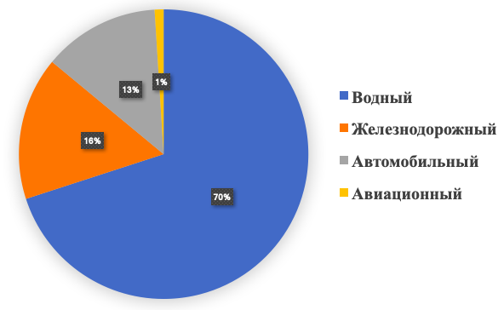
Рисунок 2. Доля разных видов транспорта в мировом грузообороте.
И с т о ч н и к: [sdudref.com]

В ближайшие 20 лет прогнозируется дальнейший рост глобальных авиационных грузоперевозок не только по весу, но и по географическому охвату и дальности транспортировок. По данным исследовательских агентств, к концу 2027 года мировой рынок авиационных грузоперевозок будет оцениваться в 143,9 млрд. долларов США, со среднегодовым ростом в 4,3% за прогнозируемый период.

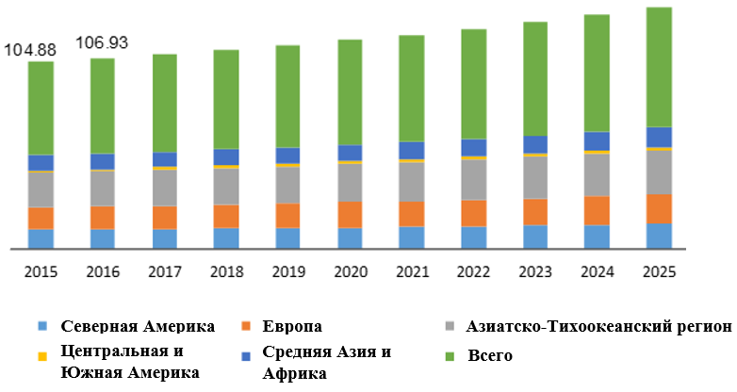
Рисунок 3. Объем рынка грузовых авиаперевозок, млн. тонны-километры.
И с т о ч н и к: [hexaresearch.com]

Спрос на воздушный транспорт можно рассматривать как растущий на глобальном рынке грузоперевозок. Одним из основных драйверов роста рынка авиационной логистики служит электронная торговля, а число игроков в электронной коммерции увеличивается с каждым годом. Все большее количество потребителей и покупателей различных товаров пользуются услугами быстрой доставки через игроков электронной коммерции для доставки товаров в короткие сроки, что ускоряет рост рынка грузовых авиаперевозок. За 5 лет (2014-2019 гг.) общий объем рынка электронной торговли вырос на 265%, а к 2023 году прогнозируется рост еще в 2 раза.

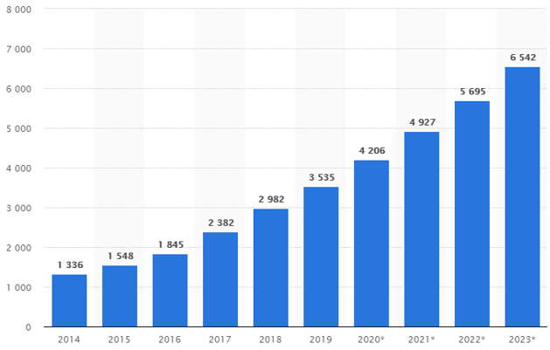
Рисунок 4. Объем рынка мировой электронной торговли, млрд.дол..
И с т о ч н и к: [statista.com]

Стоит отметить, что глобальный сектор электронной коммерции растет быстрыми темпами. Ожидается, что он создаст огромные возможности для роста индустрии авиаперевозок в ближайшие годы. Рост числа мелких и средних игроков электронной коммерции в развивающихся странах, таких как Китай, Индия, Мексика, Бразилия и Южная Африка, стимулирует рост рынка. Электронные ретейлеры вступают в партнерские отношения с авиаперевозчиками для удовлетворения потребностей международных перевозок, так как покупки в интернете увеличивают спрос на доставку заказов по всему миру.
Другим фактором, влияющим на мировой рынок грузовых авиаперевозок, является растущий спрос со стороны just-in-time (JIT) производителей, который действует в пользу рынка грузовых авиаперевозок. Своевременное производство включает производство товаров непосредственно перед их погрузкой в ​​грузовики. Система JIT повышает операционную эффективность и уменьшает запасы. Кроме того, производственная практика JIT помогает оптимизировать использование ресурсов и приводит к улучшению товарооборота. Система JIT все шире применяется компаниями для минимизации порчи и предоставления товаров по требованию.
Политика открытого неба в авиационной отрасли выступает в качестве благоприятного фактора на рынке грузовых авиаперевозок. Она была реализован для либерализации правил и положений в мировой авиационной промышленности и требует минимального вмешательства со стороны правительства. Воздушный транспорт является предпочтительным видом перевозки скоропортящихся продуктов, химикатов, фармацевтических продуктов и драгоценностей, поскольку он занимает меньше времени на транспортировку по сравнению с другими видами транспорта и обеспечивает своевременную доставку чувствительных ко времени товаров с контролируемой температурой.
Тем не менее, различная государственная политика в разных странах представляет угрозу для отрасли. Политическая нестабильность в нескольких странах мира может стать проблемой роста рынка грузовых авиаперевозок. Кроме того, растущая стоимость авиационного топлива, которая напрямую влияет на стоимость авиаперевозок, является ключевой проблемой для всего рынка. Более того, сложная таможенная политика в разных странах является еще одной проблемой для сегмента электронной коммерции, которая может повлиять на рынок авиаперевозок в ближайшие годы.
Если рассмотреть и сравнить графики динамики рынка авиационной логистики и циклов роста и падения мировой торговли можно проследить взаимосвязь между ними. Более того, можно сделать вывод о том, что динамика рынка грузовых авиаперевозок объясняет дальнейшие изменения показателей мировой торговли.

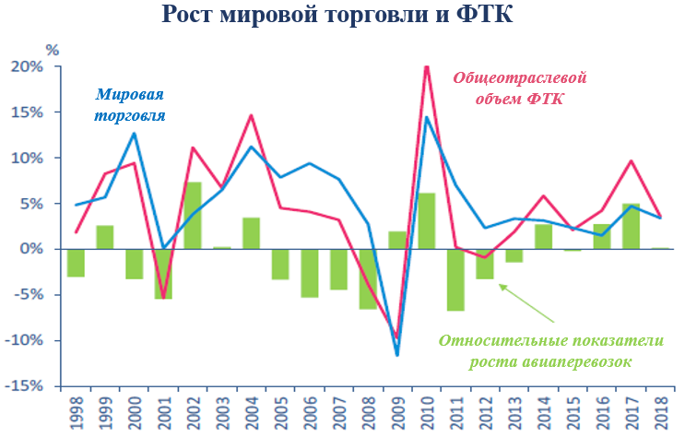
Рисунок 5. Связь динамики грузовых авиаперевозок в тонно-километрах и мировой торговли.
И с т о ч н и к: [IATA Monthly Statistics]

Организация и деятельность грузовых терминалов в аэропортах
Погрузочно-разгрузочные работы в аэропортах включают в себя подготовку товарных отгрузок, погрузку и разгрузку авиационных судов, а также перевалку товаров между зонами хранения грузов и наземным транспортом. Для отправляемого фрахта подготовка включает консолидацию груза, его размещение на поддонах и в контейнерах, осмотр и оформление необходимой документации. Для прибывающих партий операционная деятельность грузовых терминалов при аэропортах включает таможенные оформление и другие нормативные процедуры. При перевалке фрахта операции обычно ограничивается выгрузкой, повторной сборкой и перегрузкой, а иногда практикуется прямая передача между воздушными судами.
Несмотря на то, что воздушные грузы остаются в аэропорту на относительно короткий промежуток времени, необходимо обеспечить размещение прибывающих в грузовой терминал товаров на складах. Таможенные услуги необходимы для импорта и международных трансферных грузов. Для скоропортящихся товаров необходимо обеспечить специальные холодные камеры. Прибывающие в терминал товары нужно пропустить через специальные рентгеновские сканеры для их проверки. Поскольку большая часть воздушных грузов имеет низкую плотность, основной объем фрахта хранится на стеллажах, на складах с высокими потолками. Складские помещения должны быть оборудованы погрузочными доками на площадке, чтобы обеспечить быстрое перемещение товаров от прибывающих грузовиков до места хранения. Большинство аэропортов также предоставляют офисы возле складов для авиакомпаний и экспедиторов для получения / отправления груза и оформления товаросопроводительных документов, а также для таможенного оформления ввозимых и вывозимых грузов.
Грузовые терминалы в аэропортах обычно являются мультитенантными (на территории терминалов работают конкурирующие между собой организации, занимающиеся грузоперевозками, например, DHL, FedEx, UPS и другие). Это могут быть общие пользовательские пространства, управляемые авторизованным грузоперевозчиком, но, по мере увеличения объема грузопотока, перевозчики и интеграторы часто хотят иметь свое собственное пространство для обработки и оформления грузов. Первоначально это может быть арендованное место на долгосрочной основе, но в итоге им нужны собственные объекты. Точно так же экспедиторы и таможенные агенты могут занимать определенное место хранения или просто разместить грузы своих клиентов в общей зоне. При крупных аэропортах создаются несколько грузовых терминалов, каждый из которых имеет доступ к инфраструктуре аэропорта. Наличие нескольких грузовых терминалов предназначено для обеспечения лучшей координации операций и улучшенный транспортных потоков.
Различные складские технологии вводятся в грузовых терминалах по мере увеличения объема грузооборота. Большие склады обычно имеют более сложное оборудование и структуру, в результате чего пропускная способность в таких предприятиях выше, чем в грузовых терминалах с неавтоматизированными операциями. Как правило, крупными современными терминалами управляют логистические интеграторы, такие как DHL, FedEx и UPS, которые имеют достаточный объем, чтобы покрыть высокие капитальные затраты. Крупные аэропорты внедряют автоматизацию из-за необходимости управления международной цепочкой поставок, например, аэропорт Вантаа в Хельсинки имеет одну из самых современных автоматизированных систем по обработке авиационных грузов. Еще одними игроками рынка авиационных грузоперевозок, имеющие достаточные объемы грузов, чтобы оправдать затраты на современные складские услуги, являются национальные перевозчики и назначенные наземные перевозчики, обладающие исключительными правами на оказание услуг по перевозке грузов в аэропорту.

Таблица 2
Характеристики складов грузовых терминалов аэропортов относительно пропускной способности.
Годовой грузооборот, тонн | Характеристики грузового  терминала
< 100 000 | Низкая капиталоемкость работ;  ограниченная отслеживаемость грузопотока;  неэффективное использование пространства и труда
100 000 – 500 000 | полу автоматизированная обработка грузов и почты;  прослеживаемость местонахождения грузов и контейнеров / поддонов;  эффективное использование пространства и труда
> 500 000 | полная автоматизация;  значительные инвестиции в оборудование и информационные системы;  эффективное использование ресурсов

Аэропорт определяет, кто может предоставлять погрузочно-разгрузочные работы и складские услуги. Национальным перевозчикам часто даются исключительные права на предоставление этих услуг, особенно в небольших аэропортах. Другие перевозчики или агенты обычно неохотно участвуют в граунд-хендлинговых операциях, если у них нет значительного трафика грузов, чтобы окупить инвестиции, или им не разрешено предлагать услуги по обработке груза другим перевозчикам, которые могут предоставить достаточный объем.
В качестве альтернативы правительство может дать третьему лицу исключительное право на предоставление этих услуг. Это, как правило, отечественные компании, но наблюдается рост количества международных операторов в аэропортах разных стран. Преимущество работы с крупными иностранными операторами, особенно для небольших аэропортов, заключается в том, что они предоставляют не только специальные навыки и компетенции, но и бизнес-связи с перевозчиками и экспедиторами. Например, Menzies Aviation имеет возможность начать вести деятельность по наземному обслуживанию авиационных судов и груза в африканских странах. Партнерство с такой крупной международной компанией дает возможность присоединяются к сети Menzies Aviation, внедряя ее сервис, стандарты и ИТ-решения, что в свою очередь позволяет грузовым терминалам улучшить свои показатели прибыли и эффективности.
Задача грузовых терминалов аэропортов состоит в том, чтобы создать адекватную конкуренцию для обеспечения эффективности предоставляемых услуг. При больших объемах выгодно иметь экспедиторов, перевозчиков и третьи стороны, которые инвестируют в структуры грузовых терминалов либо для своего собственного эксклюзивного пользования, либо для предоставления рабочего пространства в пользование другим участникам рынка за плату. Использование контрактных услуг и концессий может быть привлекательным методом обеспечения недорогих и качественных услуг по обработке грузов. Тем не менее, степень конкуренции зависит от объема трафика и площади, доступной в аэропорту. Современные аэропорты, как правило, гораздо больше, чем их предшественники, и включают пространство для разработки значительных грузовых операций, поэтому можно сделать вывод о том, что степень эффективного использования имущества аэропорта зависит от того, как аэропорты используют все земельные владения, находящиеся под их контролем.
Таможня играет важную роль при обработке прибывающих из другой страны грузов. Из-за высокой стоимости и временной чувствительности авиаперевозок важно минимизировать время, необходимое для оформления импортных грузов и упростить процедуру, связанную с переправкой фрахта через аэропорт. Многие страны разработали два варианта обработки грузов. Ускоренные услуги предоставляются для небольших партий посылок, что позволяет более точно составлять графики доставки, в то время как крупные партии проверяются медленнее ввиду большего объема работы. В большинстве крупных аэропортов развивающихся стран таможенное оформление импортируемого груза может занять от нескольких часов до одного дня. Сокращение времени таможенного оформления возможно благодаря компьютеризации документации по авиаперевозкам. Медленное оформление обычно связано с отказом таможни и грузоотправителей перенять современные информационные и коммуникационные технологии. Эти системы также важны для отслеживания поставок и обеспечения эффективного использования складских площадей.
В целом, основными видами деятельности грузового терминала аэропорта являются следующие:
- прием груза и почты от грузоотправителей;
- временное хранение почты и груза, в том числе опасного, их комплектование для последующей воздушной перевозки;
- оформление перевозочной документации на воздушную перевозку груза и почты;
- доставку груза и почты к месту стоянки воздушных судов;
- погрузку груза и почты, их швартовку на борту ВС;
- выгрузку груза и почты из ВС, доставку груза и почты на территорию грузового комплекса;
- раскомплектование груза по прилету, временное хранение почты и груза, в том числе опасного;
- таможенное оформление товаров;
- выдачу груза и почты грузополучателям;
- техническое обслуживание и ремонт наземной техники, используемой при обслуживании груза и почты;
- информационное обеспечение авиаперевозок груза и почты.
В авиационной логистике основной объем грузоперевозок осуществляется пассажирским авиатранспортом. Полностью оборудованными под перевозку товаров самолётами обладают только крупные логистические компании, такие как DHL, UPS, Lufthansa и FedEx. Крупными центрами притяжения и распределения грузов являются те аэропорты, в которых преобладает количество пассажирских авиарейсов. Например, в аэропорт Гонг Конга летает более 100 авиакомпаний по 180 направлениям, что обеспечивает ему самый крупный грузопоток среди всех аэропортов. Помимо этого, выгодное экномико-географическое положение аэропорта также влияет на притяжение грузопотока. Например, американский аэропорт Мемфиса находится практически в центе Соединенных Штатов, что является привлекательным многих логистических компаний и отправителей груза, так как после прибытия в данный аэропорт товар может быть быстро доставлен практически в любую точку Америки в кротчайшие сроки. Грузовой терминал аэропорта Мемфиса является вторым по объему грузооборота после Гонг Конга. Таким образом, основными факторами, определяющими крупный авиационный грузовой хаб, является количество пассажирских рейсов и направлений в аэропорте, а также выгодное экономико-географическое расположение предприятия.

МЕТОДОЛОГИЧЕСКИЕ ОСНОВЫ ИЗМЕРЕНИЯ ЭФФЕКТИВНОСТИ ДЯТЕЛЬНОСТИ ХОЗЯЙСТВЕННЫХ СИСТЕМ

Ключевые понятия измерения эффективности организации
Проблема принятия решений, с которой сталкивается экономический агент (например, потребитель или производитель), имеет три основных свойства. Во-первых, есть переменные, которые нужно выбрать агенту для решения задачи. Во-вторых, существуют ограничения, которые определяют набор возможных выбираемых переменных. Наконец, должны быть сформирована некоторая целевая функция, которая присваивает различные значения результатам альтернативных решений.
В контексте производства агентом, принимающим решения, является фирма. Переменными выбора являются количество произведенных результатов, а также количество используемых ресурсов. Комбинация входа-выхода, выбранная фирмой, должна быть технически осуществимой в том смысле, что должна быть возможность создать выходной комплект, выбранный из соответствующего входного комплекта. Для коммерческой фирмы, сталкивающейся с четко определенными рыночными ценами на входы и выходы, прибыль, измеряемая разницей между доходами и затратами, служит критерием выбора. Следовательно, можно ранжировать альтернативные возможные комбинации входа-выхода в порядке получаемой от них прибыли.
Производительность определяется как отношение объема производства к затратам, а «повышение производительности» относится к увеличению объема производства по сравнению с используемыми ресурсами. Очевидно, что было бы легко измерить и сравнить производительность, если фирма производит один продукт из одного ресурса. Осложнения возникают, когда несколько выходов генерируются из нескольких входов, особенно когда эти переменные измеряются в разных единицах без четкого способа агрегирования. Следовательно, были разработаны различные методологии для измерения производительности при наличии нескольких ресурсов и нескольких результатов деятельности организации, как описано далее в этой главе. Зачастую основная цель измерения производительности заключается в том, чтобы сделать выводы об эффективности фирмы, организации или отрасли. Однако без какого-либо ориентира (передовой опыт или прошлые достижения) производительность сама по себе не говорит нам, насколько хорошо (эффективно) работает фирма. То есть эффективность — это относительное понятие. Эффективность измеряет, насколько хорошо фирма работает по сравнению с наилучшей практикой или с наибольшей отдачей, получаемой при данном уровне затрат при данной технологии производства.
Определение эффективности производства исходит из концепции производственной функции. Производственная функция определяет максимум количества реализуемой продукции при разном уровне затрат и минимальное количество ресурсов, необходимое для производства определенного уровня выпуска. То есть производственная функция описывает границу, которая устанавливает диапазон возможных наблюдений. На рисунке 6 представлена ​​графическая иллюстрация концепций производительности, прироста производительности и эффективности с Y = f(x), представляющая производственную границу для производства одного выхода (Y) с одним входом (X).

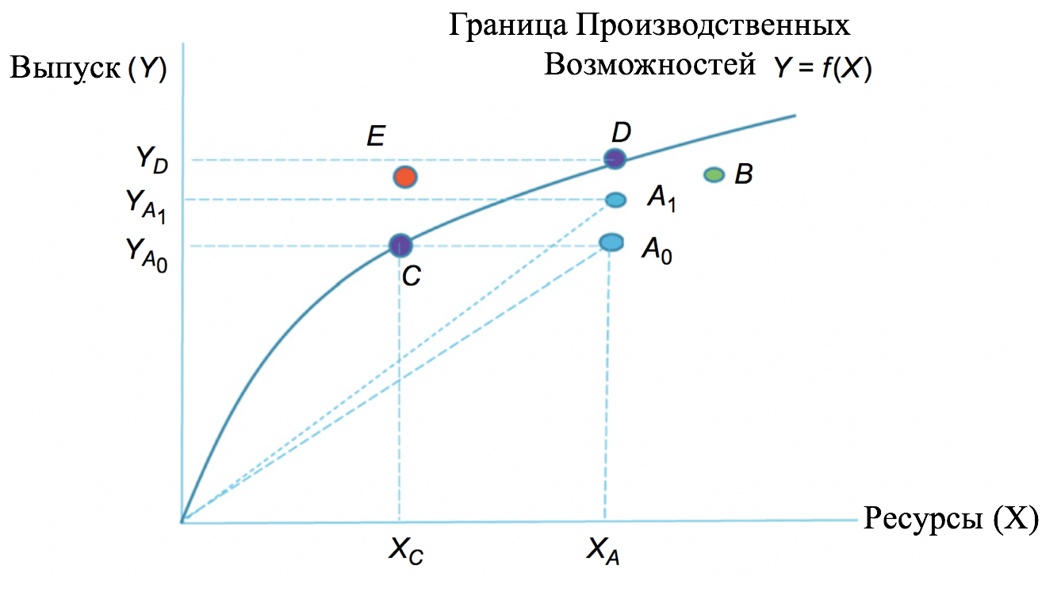
Рисунок 6. Граница производственных возможностей и эффективность
И с т о ч н и к: [Airline Efficiency, John D., стр.14]

Производительность по Ao измеряется YAо /ХА. Переход от Ao к A₁ представляет увеличение производительности от YAо / XA до YA1 / XА. Все точки на или ниже границы производственных возможностей, такие как Ao, A1, B, C или D, считаются достижимыми, тогда как точки над ней, такие как E, не реализуемы и не будут рассматриваться. Эта пограничная интерпретация производственной функции приводит к концепции технической эффективности. Производственная ситуация неэффективна, если ее точка входа-выхода лежит ниже границы производственных возможностей, например, Ао, А1 и В, поскольку она не работает так же, как это может быть сделано с теми же ресурсами, как указано производственной функцией. С другой стороны, ситуация эффективна, если она расположена на самой границе производства, например, С и D. Расстояние, на которое наблюдаемая производственная точка отклоняется от границы, обеспечивает меру эффективности для соответствующей фирмы или организации. Следовательно, пограничная производственная функция выступает в качестве критерия или нормы, служащей основой для оценки эффективности. На рисунке 6 C будет ориентиром при измерении эффективности Ao, ориентированной на входные данные; то есть расстояние между Ao и C (XА - Xс) указывает, сколько дополнительных ресурсов фирма Ao использует для генерации того же уровня продукции, производимой фирмой C. Таким образом, измеряется уровень эффективности (неэффективности) Aо, когда задан уровень производства. Точно так же D будет точкой отсчета при измерении выходной эффективности Aо. Расстояние между D и Aо (YD - YAo) показывает, сколько дополнительных единиц производит фирма D на том же уровне затрачиваемых ресурсов, которые используется фирмой Aо. Когда два или более входа используются в производственном процессе, один и тот же уровень выхода часто может быть создан с использованием различных комбинаций ресурсов.
Когда целевая функция имеет конечное максимальное значение, достижимое по возможному набору переменных выбора, это максимальное значение можно использовать в качестве эталона для оценки эффективности агента, принимающего решения. Чем ближе фактическая прибыль фирмы к максимально достижимому, тем выше ее эффективность.
Фаррелл (1957) проиллюстрировал свои идеи на простом примере, включающем фирмы, которые используют два входа (x₁ и x₂) для получения одного выхода (y), в предположении постоянной отдачи от масштаба. Знание изокванты полностью эффективных фирм, «представленных SS’» на рисунке 7, позволяет измерять техническую эффективность. Если в данном случае используются количества входов, определенных точкой P, для производства единицы выпуска, то техническая неэффективность этой фирмы может быть представлена ​​расстоянием QP, представляющее собой величину, на которую все затраты могут быть пропорционально сокращены без уменьшения производства. Это обычно выражается в процентной пропорции отношением QP/0P, которое представляет собой процент, на который необходимо снизить все затраты для достижения технически эффективного производства. Техническая эффективность (TE) фирмы чаще всего измеряется соотношением TE_{i} = 0Q/0P, которое равно единице минус QP/0P. Оно будет принимать значение от нуля до единицы и, следовательно, дает показатель степени технической неэффективности фирмы. Значение 1 указывает, что фирма полностью технически эффективна. Например, точка Q технически эффективна, потому что она лежит на эффективной изокванте.
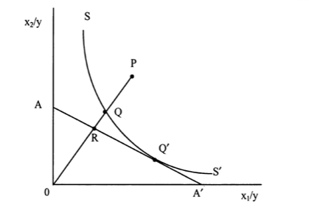
Рисунок 7. Техническая эффективность, Фаррелл (1957)

Если отношение цены входа, представленное наклоном линии изокосты AA', на рисунке 7, также известно, то техническая эффективность также может быть рассчитана. Распределительная эффективность (AE) фирмы, работающей в точке P, определяется как отношение AE = 0R/0Q, поскольку расстояние RQ представляет собой сокращение производственных затрат, которое могло бы произойти, если бы производство происходило на технически эффективной точка Q ', а не в точке Q.
Общая экономическая эффективность (EE) определяется как отношение EE = 0R/0P, где расстояние RP также можно интерпретировать с точки зрения снижения затрат. Стоит обратить внимание на то, что продукт технических и распределительных мер эффективности обеспечивает меру общей экономической эффективности TE_{i} x AE_{i} = (0Q / 0P) x (0R / 0Q) = (OR / 0P) = EE_{i}. Все три меры эффективности ограничены нулем и единицей, они предполагают, что производственная функция известна. На практике это не так, и эффективный изоквант должен оцениваться по данным выборки. Фаррелл (1957) предложил использовать либо непараметрический кусочно-линейный выпуклый изоквант, построенный так, чтобы ни одна наблюдаемая точка не лежала ни слева, ни под ней (см. Рис. 8); либо параметрическую функцию, такую как форма Кобб-Дугласа, подстроенная к данным, и чтобы также ни одна наблюдаемая точка не лежала ни слева, ни под ней.
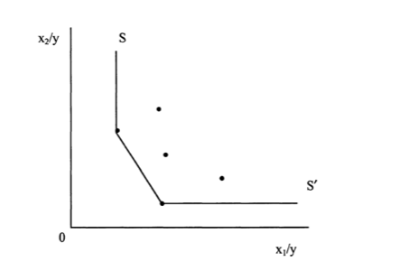
Рисунок 8. Кусочно-линейная выпуклая изокванта. Фаррелл (1957).

Важно признать, что сфера принятия решений определяет то, что можно рассматривать как переменные выбора, и функция критерия должна быть соответствующим образом сформулирована. Например, во многих практических ситуациях полученный результат может быть назначенной задачей, которая определяется экзогенно. Затем производитель выбирает только между альтернативными входами, которые могут производить целевой выход. В этом контексте эффективность заключается в минимизации затрат на производство. Это верно для многих некоммерческих сервисных организаций, таких как больницы, школы или агентства по оказанию помощи при бедствиях. Даже в рамках коммерческой организации, когда кто-то идет вниз по иерархии принятия решений, число переменных выбора уменьшается. Например, на нижнем конце производственной фирмы находится производственный мастер в цехе, которому обычно назначается определенный набор входных данных, и он должен управлять работниками под его контролем, чтобы получить максимально возможный результат от этих ресурсов. Следовательно, на этом уровне эффективность должна измеряться путем сравнения фактического объема выпускаемой продукции с тем, что считается максимально возможным. Для мастера входные величины являются не дискреционными переменными.
Выгода от измерения эффективности состоит в том, что она обеспечивает объективную основу для оценки работы агента, принимающего решения. Результат на самом высоком уровне эффективности (например, максимальная достижимая прибыль) обеспечивает абсолютный стандарт для управления целями. Кроме того, сравнение эффективности среди лиц, принимающих решения на одном уровне, обеспечивает основу для дифференциального вознаграждения. Также, можно оценить влияние различных институциональных или организационных изменений, анализируя их влияние на эффективность.
Любая попытка измерить эффективность поднимает два вопроса - один концептуальный, а другой практический. На концептуальном уровне: что мы подразумеваем под эффективностью фирмы? Более конкретно, откуда берется неэффективность? Если законы производства интерпретируются как физические законы, идентичные наборы ресурсов должны давать идентичные объемы производства. Следовательно, если один и тот же входной комплект приводит к двум разным выходным величинам в двух разных случаях, должно быть верно, что различия заключаются других факторах, относящихся к производству, но не включенных в список входа-выхода. Например, в сельскохозяйственном производстве максимальная продукция, получаемая из данного входа, может варьироваться из-за случайных различий в погоде. Модели стохастической границы производства позволяют случайным сдвигам на границе учитывать такие факторы. Но даже после такого размещения фирмы различаются по эффективности. Стиглер (1976) утверждал, что каждая наблюдаемая комбинация входа-выхода является эффективной, а любая измеренная неэффективность обусловлена ​​различием в исключаемых переменных. Таким образом, если фермер не может достичь того, что считается максимальным производимым уровнем выхода из данного набора ресурсов, это должно быть связано с тем, что он не приложил требуемый уровень усилий или имел более низкий уровень человеческого капитала. Точно так же измеренная неэффективность руководителя производства отражает более низкий уровень или качество управленческого вклада в мониторинг усилий подчиненных.
На практическом уровне эталон для измерения эффективности зависит от того, как определен возможный набор входных и выходных данных. Комбинация вход-выход считается выполнимой до тех пор, пока выходная величина не превышает значение оценочной функции при указанных входных количествах. Широко применяемым подходом является эконометрическая оценка стохастической границы производства. Непараметрическая альтернатива эконометрическому подходу обеспечивается методом анализа свертки данных (DEA), который основан на новаторской работе Фаррелла (1957).
На самом низком уровне принятия решений цель состоит в том, чтобы произвести максимальное количество продукции из определенного входного пакета. Контрольный показатель определяется самой технологией, а сравнение фактического объема производства с контрольным количеством дает меру технической эффективности. Это отличается от экономической эффективности, в которой сравнивается прибыль, полученная в результате фактического набора затрат-выпуска, с максимально возможной прибылью. Здесь, помимо технологий, важную роль играют рыночные цены на входы и выходы. В этой главе мы сосредоточимся на технической эффективности и покажем, как DEA можно использовать для ее измерения.

Анализ свертки данных
Data Envelopment Analysis (DEA) - это непараметрический метод измерения эффективности, который использует математическое программирование, а не регрессию. Здесь можно обойти проблему указания явной формы производственной функции и сделать лишь минимальное количество предположений о лежащей в основе технологии. Фаррелл (1957) сформулировал модель линейного программирования для измерения технической эффективности фирмы со ссылкой на технологию бенчмаркинга, характеризуемую постоянной отдаче от масштаба (CRS).
В DEA мы строим эталонную технологию из наблюдаемых наборов входов-выходов фирм в выборке. Для этого мы делаем следующие общие предположения о технологии производства без указания какой-либо функциональной формы:
- Допустимо использовать комбинации «вход-выход». Набор «вход-выход» (x, y) возможен, когда результат y можно получить из используемых ресурсов x. Предположим, что у нас есть выборка из N фирм из отрасли, производящих m выходов из n входов. Пусть x_{j} = (x_{1j}, x_{2j}, ..., x_{nj}) будет входным параметрами фирмы j (j = 1,2, ..., N), а y_{j} = (y_{1j}, y_{2j}, ..., y_{mj}) будет его результатом деятельности. Тогда каждое (x_{j}, y_{j}) (j = 1,2, ..., N) является допустимым значением переменных входа-выхода.
- Набор производственных возможностей выпуклый. Рассмотрим два возможных набора входов-выходов (x_{A}, y_{A}) и (x_{B}, y_{B}). Тогда взвешенное среднее входное-выходное значение параметров (x ̄, y ̄), где x ̄ = λx_{A} + (1 − λ) x_{B} и y ̄ = λy_{A} + (1 − λ) _{yB} для некоторого λ, удовлетворяющего 0 ≤ λ ≤ 1, также возможно.
- Входы свободно доступны. Если (x₀, y₀) выполнимо, то для любого x ≥ x₀ (x, y₀) также выполнимо.
- Выходы свободно доступны. Если (x₀, y₀) выполнимо, то для любого y ≤ y₀ (x₀, y) также выполнимо.

Итак, на основе наблюдаемых величин входа-выхода и при допущениях, описанных выше, мы можем определить набор производственных возможностей следующим образом:
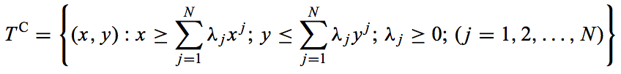
Здесь верхний индекс C указывает, что технология характеризуется постоянной отдачей от масштаба.
В DEA используются две основные модели, что позволяет идентифицировать две разные границы:
- Первая модель предполагает постоянную отдачу от масштаба (модель CRS). Это уместно, когда все фирмы работают в оптимальном масштабе. Однако стоит учесть, что это довольно амбициозное предположение. Чтобы работать в оптимальном масштабе, фирмы должны развиваться в условиях совершенной конкурентной среды, что бывает довольно редко. Модель CCR (CRS) рассчитывает показатель эффективности, называемый технической эффективностью при постоянной отдачей от масштаба (CRSTE).
- Вторая модель предполагает переменную отдачу от масштабной технологии (модель VRS). Это уместно, когда фирма не работает в оптимальном масштабе. Это обычно тот случай, когда фирмы сталкиваются с несовершенной конкуренцией, государственным регулированием и т.д. Модель BCC (VRS) рассчитывает показатель эффективности, называемый переменной доходностью для масштабирования технической эффективности (VRSTE).
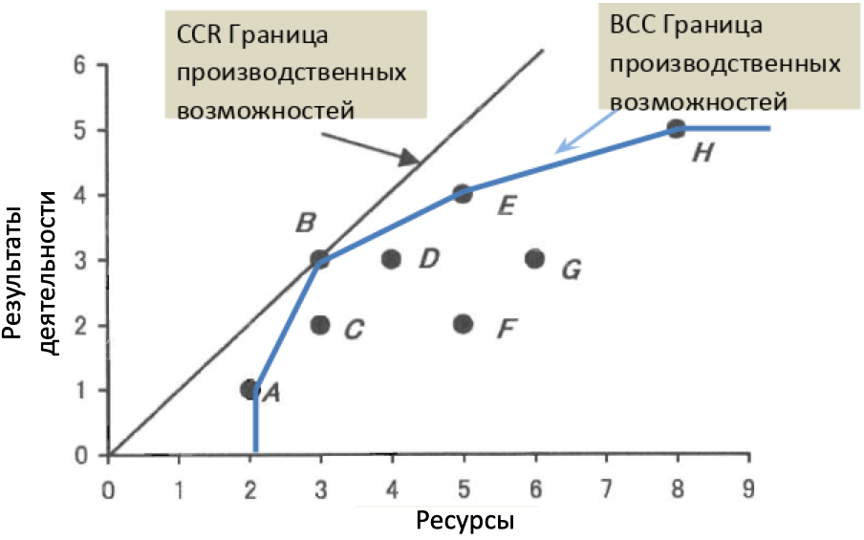
Рисунок 9. Границы производственных возможностей в моделях CCR и BCC.
И с т о ч н и к: [презентации Федотова Ю.В., «Измерение эффективности».]
Сравнение двух моделей показывает источник неэффективности. Постоянная отдача от масштабов технической эффективности соответствует глобальному показателю эффективности фирмы. Он состоит из «чистого» показателя технической эффективности (отраженного переменной доходностью шкалы технической эффективности).
Модель DEA может быть ориентирована на вход или выход:
- в ориентации входа DEA минимизирует ресурсы для имеющегося уровня выпускаемой продукции; другими словами, это указывает, насколько фирма может уменьшить свои затраты для данного уровня производства.
- в выходной ориентации DEA максимизирует результаты деятельности фирмы при данном уровне используемых ресурсов; другими словами, это показывает, насколько фирма может увеличить свою продукцию при данном уровне затрат.
Граница эффективности будет отличаться в модели CCR или BCC. Однако в каждой модели граница не будет зависеть от ориентации входа или выхода. Например, граница эффективности в BCC будет точно такой же во входной или выходной ориентации. Фирмы, расположенные на границе во входной ориентации, также будут на границе в выходной ориентации.
В модели CCR показатели технической эффективности имеют одинаковые значения во входной или выходной ориентации. Но эти значения будут отличаться в зависимости от ориентации модели, когда предполагается BCC. Однако, Коэлли и Перельман (1996, 1999) отмечают, что во многих случаях выбор ориентации оказывает лишь незначительное влияние на показатели технической эффективности.
Ориентация модели должна быть выбрана в зависимости от того, какие переменные (входа или выхода) лицо, принимающее решения, контролирует больше всего. Например, директор школы, вероятно, будет иметь больший контроль над своим преподавательским составом (вход), чем над количеством учеников (выход). Ориентация на вход будет более подходящей в этом случае.
В государственном секторе, но иногда и в частном, определенный уровень вклада может быть предоставлен и обеспечен фирме. В этом случае лицо, принимающее решение, может захотеть максимизировать результат деятельности, и, следовательно, выбрать выходную ориентацию. В качестве альтернативы, если задача лица, принимающего решение, состоит в том, чтобы создать заданный уровень выхода с минимальным затрачиваемыми ресурсами, он выберет ориентацию входа. Если лицо, принимающее решение, не сталкивается с какими-либо ограничениями и контролирует как ресурсы, так и результаты, то ориентация модели будет зависеть от его целей.
Рассмотрим обе модели с единственным входным ресурсом и единственным выпуском продукции.
На рисунке 10 представлена ​​эффективная граница, предполагающая постоянную отдачу от масштаба (граница эффективности CCR). Эффективная граница CCR начинается в начале координат и проходит через точку B. В этой точке сосредоточен самый высокий коэффициент производительности среди всех других вариантов. Так как фирма B находится на границе, то она является на 100% эффективной. Другие компании A, C, D и E находятся ниже границы, следовательно, их соответствующие показатели эффективности составляют менее 100%. DEA предполагает, что набор производственных возможностей ограничен границей. Это фактически означает, что DEA рассчитывает относительные, а не абсолютные показатели эффективности. Несмотря на то, что фирмы, находятся на границе эффективности, они могут еще больше повысить свою производительность.

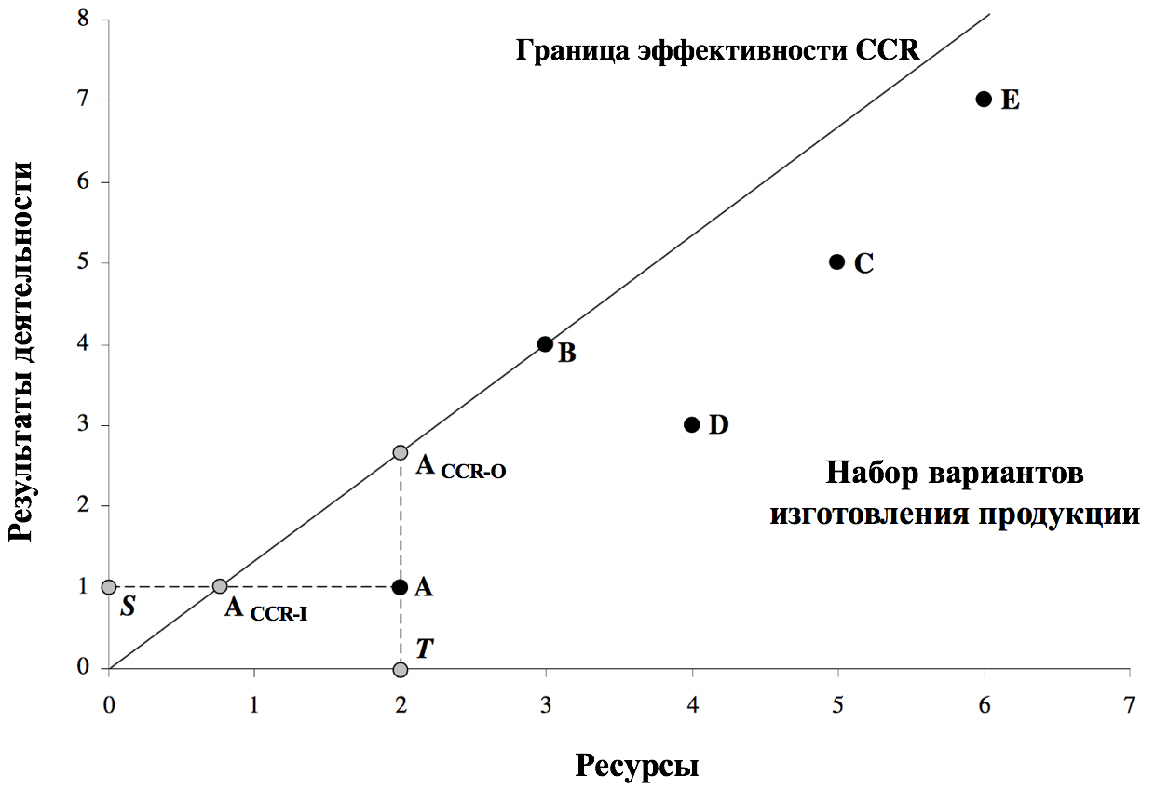
Рисунок 10. Граница эффективности при постоянной отдаче от масштаба (CCR).
И с т о ч н и к: [Jean-Marc Huguenin, Data Envelopment Analysis, стр.10]

На рисунке 10 также показано, как DEA измеряет показатели эффективности. Пример компании A описан ниже:
- Во входной ориентации показатель эффективности A равен расстоянию SACCR-I, деленному на расстояние SA. ACCR-I — это проекция точки A на эффективную границу. Оценка А составляет 37,5%. Это означает, что фирма A могла бы сократить количество используемых ресурсов на 62,5% (100 - 37,5) и при этом иметь возможность производить такое же количество продукции.
- В выходной ориентации показатель эффективности A равен расстоянию TA, деленному на расстояние TACCR-O. ACCR-O — это проекция точки A на эффективную границу. Оценка A составляет 37,5%, как и во входной ориентации. Это означает, что фирма А могла бы увеличить выпуск продукции на 62,5% (100 - 37,5), сохранив при этом количество затрачиваемых ресурсов на том же уровне.
На рисунке 8 представлена ​​эффективная граница, предполагающая переменную отдачу от масштаба (граница эффективности BCC). Такая эффективная граница формируется путем охвата всех наблюдений. Компании A, B и E находятся на границе, следовательно, они на 100% эффективны. Фирмы C и D находятся за границей, поэтому их соответствующие показатели эффективности ниже 100%. DEA предполагает, что набор производственных возможностей ограничен границей. Опять же, это означает, что DEA рассчитывает относительные, а не абсолютные показатели эффективности.

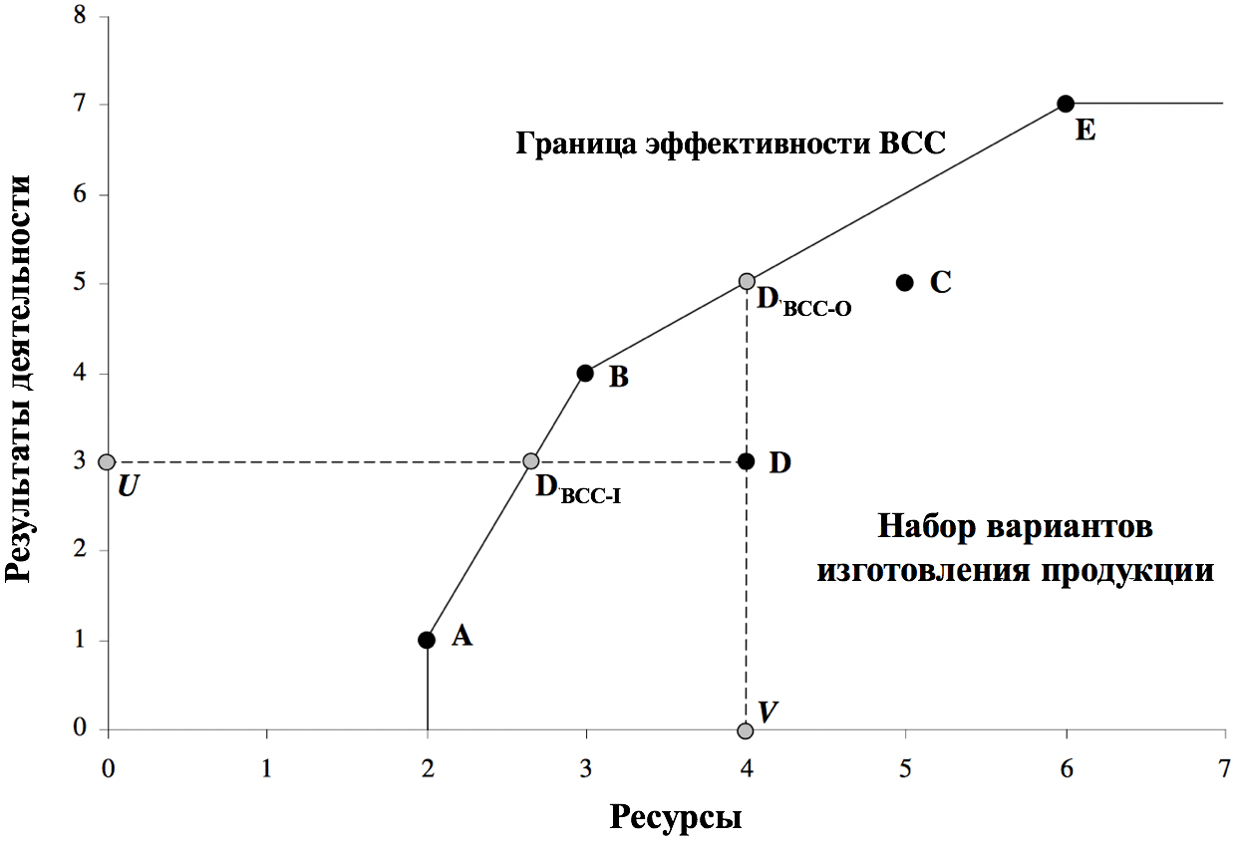
Рисунок 11. Граница эффективности при переменной отдаче от масштаба (BCC).
И с т о ч н и к: [Jean-Marc Huguenin, Data Envelopment Analysis, стр.12]

На рисунке 11 также показано, как DEA измеряет показатели эффективности. Пример компании D описан ниже:
- Во входной ориентации показатель эффективности D равен расстоянию UDBCC-I, деленному на расстояние UD. DBCC-I — это проекция точки D на границу эффективности. Оценка D составляет 66,7%. Это означает, что компания D могла бы сократить количество используемых ресурсов на 33,3% (100 - 66,7) и при этом иметь возможность выпускать такое же количество продукции.
- В выходной ориентации показатель эффективности D равен расстоянию VD, деленному на расстояние VDBCC-O. DBCC-O — это проекция точки D на эффективную границу. Оценка D - 60%. Это означает, что фирма D могла бы увеличить производство на 40% (100 - 60), в то время как количество ресурсов остается неизменным.
Модель CCR предполагает постоянную отдачу от масштаба, она показывает общую технической эффективность.
$x_{1j}$,…,$x_{mj}$ – входные параметры для ${DMU}_{j}$ m – количество входных параметров
$y_{1j}$,…,$y_{sj}$ – выходные параметры для ${DMU}_{j}$ s - количество выходных параметров
$v_{1}$,…,$v_{m}$- веса входных параметров n - количество DMU
$u_{1}$,…,$u_{s}$ - веса выходных параметров

Постановка задачи:
X=$\left(\begin{matrix}x_{11} & … & x1n \\ … & … & … \\ x_{m1} & … & x_{mn}\end{matrix}\right)$ X-матрица входных параметров
Y=$\left(\begin{matrix}y_{11} & … & y1n \\ … & … & … \\ y_{s1} & … & x_{sn}\end{matrix}\right)$ Y-матрица выходных параметров

${maxθ}_{v,u}$=$\frac{u_{1}y_{1o}+u_{2}y_{2o}+…+u_{s}y_{so}}{v_{1}x_{1o}+v_{2}x_{2o}+…+v_{m}y_{mo}}$ (o=1,…,n) (1)

$\frac{u_{1}y_{1j}+u_{2}y_{2j}+…+u_{s}y_{sj}}{v_{1}x_{1j}+v_{2}x_{2j}+v_{m}y_{mj}}≤$0 (j=1,…,n) (2)
$v_{1}$,$v_{2}$,…,$v_{m}≥$0 (3)
$u_{1}$,$u_{2}$,…,$u_{s}≥0$ (4)
Это эквивалентно задаче линейного программирования:
${maxθ}_{v,u}$=$μ_{1}y_{1o}+μ_{2}y_{2o}+…+μ_{s}y_{so}$ (5)
$v_{1}x_{1o}+v_{2}x_{2o}+…+v_{m}y_{mo}$=1 (6)
$μ_{1}y_{1j}+μ_{2}y_{2j}+…+μ_{s}y_{sj}≤v_{1}x_{1j}+v_{2}x_{2j}+…+v_{m}y_{mj}$ (j=1,…,n) (7)
$v_{1}$,$v_{2}$,…,$v_{m}≥$0 (8)
$u_{1}$,$u_{2}$,…,$u_{s}≥0$ (9)
DMU является CCR-эффективным, если $θ^{*}$=1 и существует хотя бы один набор оптимальных весов ($v^{*},u^{*}$) со всеми положительными компонентами.
Можно показать для неэффективного DMU c $θ^{*}<1$ существует по крайней мере одно DMU, для которого выполняется:

$\sum_{r=1}^{s}{u_{r}^{*}}y_{rj}$=$\sum_{j=1}^{m}{v_{i}^{*}}y_{ij}$

Подмножество $E_{o}$, которое состоит из CCR-эффективных DMU, называется референтным множеством для ${DMU}_{o}$ и образует для них эффективную границу.
Модель BCC предполагает переменную отдачу от масштаба, она показывает чистую техническую эффективность.
Постановка задачи:
$\min_{θ_{BCC,λ}}θ_{BCC}$ (1)
s.t. $θ_{BCC}x_{o}$-X$λ≥$0 (2)
Y$λ≥y_{o}$ (3)
e$λ$=1 e - единичный вектор (4)
$λ≥0$ (5)
DMU является BCC-эффективным, если $θ^{*}$=1.
Модель FDH - это непараметрический метод измерения эффективности производственных единиц или единиц принятия решений, другими словами. Она была концептуализирована, сформулирована, разработана Депринсом, Симаром и Талкенсом в 1984 году и расширена Ловеллом в 1994.
Модель FDH ослабляет предположение о выпуклости базовых моделей DEA. Вычислительная техника для решения FDH рассматривает проблему смешанного целочисленного программирования по сравнению с моделью DEA с задачей линейного программирования.
Если конкретные входы могут создавать конкретные выходы, пары этих входов и выходов являются производимыми, поэтому пары называются производственными возможностями.
На рисунке 12, если какое-либо действие (x, y) принадлежит производственному набору возможностей (P), то действие (tx, ty) принадлежит P для любого положительного скаляра t. Это свойство называется постоянным предположением о возврате в масштабе (CRS). Charnes, Cooper и Rhodes (1978) разработали модель CCR для оценки эффективности производственных единиц, предполагающих CRS. Это предположение может быть изменено, чтобы разрешить возможность производства с различными постулатами. Модель BCC (Banker-Charnes-Cooper) является репрезентативной с использованием переменной отдачи от масштаба (VRS). Она характеризуется возрастающей отдачей от масштаба (IRS), убывающей отдачей от масштаба (DRS).
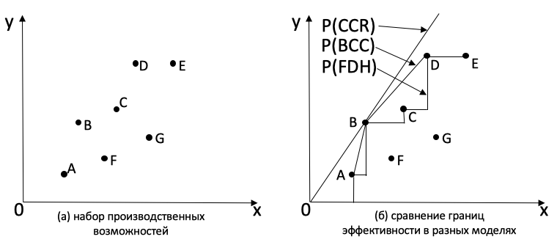
Рисунок 12. Сравнение границ эффективности в разных моделях.
И с т о ч н и к: [Byoungin Lim, с.3]

Набор производственных возможностей модели FDH получается путем ее различного определения в моделях CCR и BCC. В моделях CCR и BCC, если (x₁, y₁) и (x₂, y₂) принадлежат производственной возможности, то (a (x₁ + x₂), b (y₁ + y₂)) с любым положительным скаляром a, b также находится в том же наборе производственных возможностей. Аксиома называется выпуклостью.
Модель FDH позволяет в одноразовом порядке создать набор производственных возможностей. Это значит, что, если конкретная пара входных и выходных данных является производимой, любые пары большего количества входных данных и меньших выходных данных для конкретной также могут быть получены. Соответственно, пограничная линия для модели FDH разработана на основе наблюдаемых входных и выходных данных.
На рисунке 13 график набора производственных возможностей, заданный в FDH, является ступенчатым. Границы, определенные для модели FDH, представлены с учетом двух входов и одного выхода для 6 производственных единиц, обозначенных от A до F. В модели BCC компании A, B и C эффективны, а в модели FDH эффективны A, B, C и F. Эффективность наблюдения E в модели BCC определяется как θE,BCC,input = $\overline{OE2}$ / $\overline{OE}$. Но эффективность наблюдения E в модели FDH определяется как θE,FDH,input = $\overline{OE1}$ / $\overline{OE}$.
Одна версия модели FDH направлена ​​на минимизацию затрат при удовлетворении заданных уровней выхода. Это называется модель, ориентированная на вход. Другая называется модель, ориентированная на выход, которая пытается максимизировать результаты, не требуя дополнительных затрат. Показатели эффективности в модели FDH находятся в диапазоне от 0 до 1. А в условиях, ориентированных на вводимые данные, показатели эффективности в модели FDH всегда выше, чем в модели с переменным возвратом в масштабах (VRS), ориентированной на вход. Кроме того, показатели эффективности ориентированной на вход модели BCC всегда выше, чем у ориентированной на вход модели CCR. Другими словами, набор производственных возможностей модели FDH является подмножеством моделей VRS и CRS.

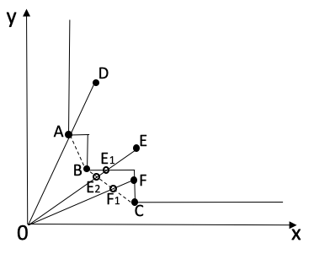
Рисунок 13. Меры эффективности FDH, ориентированные на вход.
И с т о ч н и к: [Byoungin Lim, с.3]

При допущении постоянной отдачи от масштаба и условии, ориентированном на вход, постановка задачи для модели FDH будет выглядеть следующим образом:
min θ_{k} (1)
при условии, θx_{k} − Xλ ≥ 0 (2)
Yλ ≥ y_{k} (3)
λ≥0 (4)
Где λ - положительный вектор в $R^{n}$. В модели FDH добавлены два ограничения:
eλ = 1 и λj ∈ {0, 1}, где λ ∈ {0, 1} означает, что компоненты λ ограничены, то есть все они должны иметь значения, равные нулю или единице, так что вместе с условием eλ = 1 может быть выбрана одна и только одна из фактически наблюдаемых характеристик.
Соответственно, формулировка модели FDH:
min θ_{k} (1)
при условии, θx_{k} − Xλ ≥ 0 (2)
Yλ ≥ y_{k} (3)
eλ = 1, λ_{j} ∈ {0,1} (4)

АНАЛИЗ РЕЗУЛЬТАТОВ ТЕХНИЧЕСКОЙ ЭФФЕКТИВНОСТИ ГРУЗОВЫХ ТЕРМИНАЛОВ

Измерение технической эффективности грузовых терминалов
В данном разделе мы определим, какие показатели деятельности и какие ресурсы следует рассматривать при оценке производственной эффективности этих объектов транспортной инфраструктуры.
Грузовые терминалы находятся не в одинаковых экономических условиях. Ввиду того, что перевозки авиатранспортом являются самым дорогим среди всех видов транспортировок, маршруты по перевозке грузов выстраиваются таким образом, что основные потоки прибывают в крупные центры, откуда дальше направляются по разным направлениям другими видами транспорта. Конечно, есть определенные группы товаров, которые требуют быстрой доставки до конечного потребителя, такие как скоропортящиеся продукты, цветы, медикаменты и другие категории, поэтому авиационная логистика сосредоточена не только в крупных хабах, но также и в аэропортах с относительно небольшим грузооборотом.
Как уже было сказано в первой главе, основными видами деятельности грузовых терминалов аэропортов являются:
- прием груза и почты от грузоотправителей;
- временное хранение почты и груза, в том числе опасного, их комплектование для последующей воздушной перевозки;
- оформление перевозочной документации на воздушную перевозку груза и почты;
- доставку груза и почты к месту стоянки воздушных судов;
- погрузку груза и почты, их швартовку на борту ВС;
- выгрузку груза и почты из ВС, доставку груза и почты на территорию грузового комплекса;
- раскомплектование груза по прилету, временное хранение почты и груза, в том числе опасного;
- выдачу груза и почты грузополучателям;
- техническое обслуживание и ремонт наземной техники, используемой при обслуживании груза и почты;
- информационное обеспечение авиаперевозок груза и почты.
В этой работе для определения уровня технической эффективности в качестве входных параметров и переменных в методологии DEA мы будем рассматривать инфраструктурные характеристики грузовых терминалов и количество рабочей силы в них, соответственно. Параметрами компаний являются площадь грузовых терминалов, уровень автоматизации и цифровизации, а переменным ресурсом выступает количество работников на предприятии. Инфраструктурные характеристики компаний являются переменными только в долгосрочной перспективе, поэтому в данной работе их показатели остаются неизменными во всех рассматриваемых годах. В качестве результатов деятельности терминалов рассмотрим объем грузооборота на предприятии и доход компании.
Для проведения анализа эффективности деятельности были выбраны были выбраны предприятия разного масштаба и расположения. Руководство грузового терминала Пулково предоставило данные по грузообороту и доходу крупнейших мировых и российских грузовых терминалов аэропортов. Ввиду того, что авиационная логистика в России занимает маленькую долю рынка, для проведения анализа были выбраны зарубежные аэропорты со схожими инфраструктурными характеристиками и объемами обрабатываемого груза. Данные по 30 грузовым терминалам аэропортов за 2016-1018 года представлены ниже в таблице 3.

Таблица 3
Данные по грузовым терминалам за 2016-2018 года.
 | Переменные входа |  |  | Переменные выхода
Грузовой терминал | Площадь, кв.м. | Средняя численность персонал, чел. | Автоматизаци,  % | Грузооборот, тонн | Доход,  $ ‘000
Хельсинки 2016 | 30000 | 102 | 0,7 | 163249 | 87617
Хельсинки 2017 | 30000 | 97 | 0,7 | 180276 | 113984
Хельсинки 2018 | 30000 | 93 | 0,7 | 182198 | 123317
Пулково 2016 | 5400 | 21 | 0,2 | 26766 | 9524
Пулково 2017 | 5400 | 22 | 0,2 | 29285 | 10950
Пулково 2018 | 5400 | 25 | 0,2 | 34606 | 12134
Внуково 2016 | 12000 | 23 | 0,2 | 42013 | 10854
Внуково 2017 | 12000 | 26 | 0,2 | 51780 | 13326
Внуково 2018 | 12000 | 31 | 0,2 | 68754 | 18471
Домодедово 2016 | 30500 | 75 | 0,35 | 152379 | 42038
Домодедово 2017 | 30500 | 69 | 0,35 | 142199 | 45415
Домодедово 2018 | 30500 | 71 | 0,35 | 148338 | 49193
Шереметьево 2016 | 56500 | 163 | 0,5 | 198901 | 69326
Шереметьево 2017 | 56500 | 181 | 0,5 | 256103 | 79183
Шереметьево 2018 | 56500 | 218 | 0,5 | 329700 | 96606
Копенгаген 2016 | 41394 | 170 | 0,55 | 347095 | 238788
Копенгаген 2017 | 41394 | 172 | 0,55 | 365431 | 239728
Копенгаген 2018 | 41394 | 167 | 0,55 | 356343 | 240019
Гонг Конг 2016 | 157483 | 471 | 0,7 | 4575308 | 932563
Гонг Конг 2017 | 157483 | 453 | 0,7 | 5049898 | 1013879
Гонг Конг 2018 | 157483 | 464 | 0,7 | 5121029 | 1029319
Мемфис 2016 | 134965 | 351 | 0,6 | 4323742 | 943380
Мемфис 2017 | 134965 | 334 | 0,6 | 4336752 | 937584
Мемфис 2018 | 134965 | 347 | 0,6 | 4470196 | 964494
Дубай 2016 | 94122 | 299 | 0,75 | 2590787 | 871440
Дубай 2017 | 94122 | 305 | 0,75 | 2654494 | 865994
Дубай 2018 | 94122 | 296 | 0,75 | 2641383 | 878217
Токио 2016 | 98533 | 344 | 0,55 | 2151850 | 683441
Токио 2017 | 98533 | 336 | 0,55 | 2336427 | 739908
Токио 2018 | 98533 | 329 | 0,55 | 2261008 | 916073
Сингапур 2016 | 140580 | 463 | 0,5 | 1993689 | 545339
Сингапур 2017 | 140580 | 472 | 0,5 | 2164700 | 580943
Сингапур 2018 | 140580 | 451 | 0,5 | 2195000 | 655661
Франкфурт 2016 | 113520 | 124 | 0,7 | 2110682 | 1042756
Франкфурт 2017 | 113520 | 117 | 0,7 | 2194056 | 1183311
Франкфурт 2018 | 113520 | 117 | 0,7 | 2176387 | 1402451
Гуанчжоу 2016 | 87041 | 178 | 0,65 | 1641550 | 897554
Гуанчжоу 2017 | 87041 | 169 | 0,65 | 1780423 | 909584
Гуанчжоу 2018 | 87041 | 175 | 0,65 | 1890816 | 936421
Лондон 2016 | 92088 | 198 | 0,6 | 1625614 | 915302
Лондон 2017 | 92088 | 170 | 0,6 | 1794276 | 937300
Лондон 2018 | 92088 | 183 | 0,6 | 1771342 | 965250
Пекин 2016 | 131250 | 397 | 0,5 | 1938253 | 597698
Пекин 2017 | 131250 | 415 | 0,5 | 2029584 | 642686
Пекин 2018 | 131250 | 424 | 0,5 | 2074005 | 668985
Амстердам 2016 | 62722 | 150 | 0,7 | 1691242 | 578592
Амстердам 2017 | 62722 | 137 | 0,7 | 1778328 | 587865
Амстердам 2018 | 62722 | 149 | 0,7 | 1737984 | 570229
Шанхай 2016 | 139851 | 437 | 0,55 | 3395961 | 857455
Шанхай 2017 | 139851 | 468 | 0,55 | 3824280 | 995854
Шанхай 2018 | 139851 | 449 | 0,55 | 3768573 | 1039802
Кольцово 2016 | 19000 | 37 | 0,2 | 26999 | 8434
Кольцово 2017 | 19000 | 32 | 0,2 | 20826 | 6505
Кольцово 2016 | 19000 | 35 | 0,2 | 21364 | 6673
Рига 2016 | 10841 | 46 | 0,25 | 19760 | 12212
Рига 2017 | 10841 | 46 | 0,25 | 25525 | 15775
Рига 2018 | 10841 | 48 | 0,25 | 28258 | 17465
Таллин 2016 | 7905 | 24 | 0,2 | 13940 | 8615
Таллин 2017 | 7905 | 19 | 0,2 | 11345 | 7011
Таллин 2018 | 7905 | 20 | 0,2 | 11518 | 7118
Париж 2016 | 96879 | 321 | 0,6 | 2221213 | 896472
Париж 2017 | 96879 | 313 | 0,6 | 2089445 | 843291
Париж 2018 | 96879 | 325 | 0,6 | 2250361 | 1012662
Сочи 2016 | 8500 | 16 | 0,3 | 9781 | 3052
Сочи 2017 | 8500 | 17 | 0,3 | 11329 | 3784
Сочи 2018 | 8500 | 18 | 0,3 | 12013 | 4263
Дублин 2016 | 18973 | 33 | 0,55 | 134207 | 52340
Дублин 2017 | 18973 | 38 | 0,55 | 144913 | 59414
Дублин 2018 | 18973 | 37 | 0,55 | 143708 | 64669
Толмачево 2016 | 14737 | 19 | 0,2 | 16180 | 5048
Толмачево 2017 | 14737 | 19 | 0,2 | 16595 | 5178
Толмачево 2018 | 14737 | 18 | 0,2 | 17432 | 6973
Владивосток 2016 | 10000 | 21 | 0,25 | 28930 | 10857
Владивосток 2017 | 10000 | 17 | 0,25 | 21456 | 8438
Владивосток 2018 | 10000 | 18 | 0,25 | 24672 | 9332
Калининград 2016 | 7500 | 15 | 0,2 | 5778 | 2427
Калининград 2017 | 7500 | 17 | 0,2 | 6321 | 2465
Калининград 2018 | 7500 | 15 | 0,2 | 5846 | 2016
Лейпциг 2016 | 73000 | 77 | 0,75 | 1178473 | 672908
Лейпциг 2017 | 73000 | 73 | 0,75 | 1157447 | 590298
Лейпциг 2018 | 73000 | 77 | 0,75 | 1213542 | 679413
Стокгольм 2016 | 43250 | 45 | 0,45 | 178451 | 82087
Стокгольм 2017 | 43250 | 45 | 0,45 | 184335 | 114288
Стокгольм 2018 | 43250 | 45 | 0,45 | 189524 | 115610
Осло 2016 | 37800 | 39 | 0,5 | 137180 | 78192
Осло 2017 | 37800 | 45 | 0,5 | 184974 | 112834
Осло 2018 | 37800 | 40 | 0,5 | 176996 | 111507
Будапешт 2016 | 45000 | 42 | 0,6 | 347095 | 187431
Будапешт 2017 | 45000 | 47 | 0,6 | 361212 | 193609
Будапешт 2018 | 45000 | 43 | 0,6 | 356428 | 188722

Такие параметры входа и выхода были выбраны ввиду нескольких причин. Так как основной массив данных искался в открытых источниках, то нельзя корректно определить количество специальной техники, холодильных камер, количество стеллажей и других инфраструктурных параметров, кроме площади, уровня автоматизации и персонала. Касательно получаемых результатов грузовых терминалов, годовой грузооборот и доход компаний были выбраны ввиду того, что эти два показателя являются универсальными в сравнении организаций и в определении на их основе технической эффективности. В качестве еще одного выходного параметра предполагалось рассмотреть рентабельность бизнесов, однако этот показатель не подходит в виду того, что в грузовых терминалах аэропортов разный уровень автоматизации, а, следовательно, и разный объем капиталоемких и трудоемких работ, что сказывается на себестоимости услуг компаний.
Ситуация на рынке авиационной логистики складывается таким образом, что аэропорты зачастую не имеют возможности влиять на объем грузопотока, проходящий через них. Ввиду дороговизны услуг по обработке и доставке грузов авиатранспортом, преимуществом обладают грузовые терминалы аэропортов, имеющие выгодное географическое расположение, а также те организации, где процедура оформления и обработки товаров занимают наименьшее время. Например, грузовой терминал аэропорта в Хельсинки имеет преимущество по сравнению с другими близ лежащими аэропортами, так как он имеет высокий уровень автоматизации, что позволяет быстро обрабатывать большие объемы грузов, а также этот объект имеет выгодное географическое положение, соединяя Европу с восточными странами, в частности с Китаем, откуда следует основной объем авиационных грузов. В мировой торговле и логистике очень важную роль играют таможенные структуры. В странах, где таможня обрабатывает документы быстрее, компании также имеют преимущество по сравнению с другими организациями, так как скорость обслуживания клиентов выше.
Таким образом, оценка эффективности сводится к тому, насколько инфраструктурные параметры и количество рабочей силы грузовых терминалов аэропортов соответствует объему их грузооборота.
Как упоминалось ранее, в методологии анализа свертки данных (DEA) есть три модели. CCR (Charnes, Cooper, Rhodes) предполагает постоянную отдачу от масштаба, то есть, если результат деятельности компании увеличивается или уменьшается пропорционально тому же изменению, что и выходные данные. Модель BCC (Banker) предполагает переменную отдачу от масштаба. Переменная отдача от масштаба (VRS) - это тип границ, используемый в анализе свертки данных (DEA), который помогает оценить техническую эффективность организации, если увеличение или уменьшение входных или выходных данных не приводит к пропорциональному изменению выходных или входных данных соответственно. Также для определения эффективности мы будем использовать модель FDH.
Во всех трех моделях границы эффективности будут разными, поэтому результаты технической эффективности грузовых терминалов аэропортов тоже будут отличаться друг от друга в разных моделях. Пожалуй, наиболее релевантными результатами анализа будут являться те, которые получатся по модели BCC, предполагающую переменную отдачу от масштаба, так как в реальной жизни редко встречается ситуация, когда при изменении уровня затрат компании, пропорционально увеличивается или уменьшается выход организации. Однако, мы рассмотрим результаты всех моделей, чтобы лучше понять, какие предприятия являются эффективными.
Во второй главе этой работы говорилось о том, что анализ свертки данных может быть ориентирован на вход или на выход. В пространстве затрат ресурсов DEA минимизирует ресурсы для имеющегося уровня выпускаемой продукции; другими словами, это указывает, насколько фирма может уменьшить свои затраты для данного уровня производства. В выходной ориентации DEA максимизирует результаты деятельности фирмы при данном уровне используемых ресурсов; другими словами, это показывает, насколько фирма может увеличить свою продукцию при данном уровне затрат. В нашем случае мы будем использовать ориентацию на вход, так как грузовые терминалы аэропортов не могут влиять на грузооборот или на доход, который зависит от объема обрабатываемого груза, поэтому определим насколько эффективно компании используют свои инфраструктурные особенности при имеющемся грузообороте.

Анализ результатов технической эффективности грузовых терминалов аэропортов
Для определения уровня технической эффективности грузовых терминалов аэропортов была использована специальная программа, в которой заложены формулы по автоматическому построению производственных границ эффективности по методологии анализа свертки данных (DEA) на основе вводимых данных. Сначала рассмотрим результаты производственной эффективности отдельно по трем моделям DEA, после чего обобщим результаты для выявления эффективных организаций.
Начнем с CCR, которая предполагает постоянную отдачу от масштаба. Результаты технической эффективности по этой модели представлены ниже в таблице 4.

Таблица 4
Результаты технической эффективности по модели CCR по данным за 2016-2018 гг.
Год | Число эффективных ГТ | Число неэффективных ГТ | Среднее значение эффективности | Эффективные ГТ
2016 | 4 | 26 | 0,4555 | Мемфис, Франкфурт, Лондон, Лейпциг
2017 | 3 | 27 | 0,4529 | Мемфис, Франкфурт, Шанхай
2018 | 2 | 28 | 0,4478 | Мемфис, Франкфурт

Исходя из результатов, полученных по модели CCR, можно сделать вывод, что грузовые терминалы аэропортов Мемфиса и Франкфурта являлись технически эффективными на протяжении всех трех рассматриваемых годов. Такой результат не удивляет, так как оба аэропорта имеют выгодное географическое положение. Аэропорт Мемфиса располагается практически в центре Соединенных Штатов, что обеспечивает ему высокую загрузку мощностей для дальнейшего распределения грузопотоков в другие части США. Грузовой терминал Франкфурта является высокотехнологичным предприятием с высоким уровнем автоматизации, что позволяет быстрее и дешевле обрабатывать грузы, следующие через него. Помимо этого, в обеих организациях сосредоточены большие объемы грузов таких логистических гигантов, как DHL и UPS, которые обеспечивают высокую и стабильную загрузку производственных мощностей компаний.
Так как в данной модели при определении уровня эффективности предполагается постоянная отдача от масштаба, то грузовые терминалы с небольшим оборотом, в частности российские, имеют низкий показатель эффективности.
Таблица 5
Показатели технической эффективности грузовых терминалов российских аэропортов за 2016-2018 гг. по модели CCR
ГТ аэропорта | Год | Значение эффективности
Шереметьево | 2016 | 10,93%
 | 2017 | 12,14%
 | 2018 | 14,17%
Домодедово | 2016 | 13,97%
 | 2017 | 12,74%
 | 2018 | 13,17%
Пулково | 2016 | 7,49%
 | 2017 | 7,88%
 | 2018 | 9,39%
Кольцово | 2016 | 4,42%
 | 2017 | 3,54%
 | 2018 | 3,62%
Калининград | 2016 | 2,26%
 | 2017 | 2,38%
 | 2018 | 2,22%
Сочи | 2016 | 3,59%
 | 2017 | 4%
 | 2018 | 4,28%

Как упоминалось ранее, DEA определяет относительную техническую эффективность, а не абсолютную. В нашем случае можно увидеть, что по модели CCR российские предприятия являются не эффективными, так как они имеют небольшой грузооборот. Однако, из результатов, показанных в таблице 5, видно, что в 2018 году почти у всех организаций немного повысился уровень эффективности. Это может быть связано с увеличением объема грузоперевозок в результате проведения Чемпионата Мира по футболу в России в этот год.
Таблица 6
Сгруппированные грузовые терминалы относительно грузооборота.
Грузооборот, тыс. тонн | Персонал, чел | Уровень автоматизации, % | Площадь, кв.м. | ГТ аэропортов
100 < | 15 – 46 | 20 – 30 | 30 000< | Калининград, Сочи, Таллин, Новосибирск, Екатеринбург, Владивосток, Рига, Санкт-Петербург, Москва (внуково)
100 – 500 | 33 – 181 | 35 – 70 | 30 000 – 60 000 | Москва (Домодедово), Москва (Шереметьево), Дублин, Будапешт, Хельсинки, Стокгольм, Осло, Копенгаген
500 – 2 000 | 77 – 198 | 60 – 75 | 60 000 – 95 000 | Лейпциг, Амстердам, Гуанчжоу, Лондон
>2 000 | 125 – 471 | 50 – 75 | >95 000 | Пекин, Париж, Сингапур, Франкфурт, Токио, Дубай, Шанхай, Мемфис, Гонг Конг

Сгруппировав грузовые терминалы аэропортов по объему грузооборота в таблице 6, можно сделать вывод о том, что по модели CCR эффективными или близкими к эффективным предприятиями являются те, которые имеют наибольший грузопоток, а также объекты с наибольшими показателями инфраструктурных параметров, а именно организации, имеющие в распоряжении самые большие площади сооружений и высокий уровень автоматизации, такие как аэропорты Пекина, Мемфиса, Франкфурта, Гонг Конга, Сингапура, Шанхая, Дубай и Парижа. Эти предприятия также имеют большое количество рабочей силы, однако, это не понижает уровень их эффективности относительно других компаний.
С другой стороны находятся грузовые терминалы аэропортов таких городов, как Калининград, Сочи, Таллин, Рига, Новосибирск, Санкт-Петербург и другие (см. таблицу 6). Данные предприятия располагают наименьшими производственными и инфраструктурными мощностями при имеющемся грузообороте. Все эти организации, с низким уровнем автоматизации бизнеса, относительно небольшими площадями сооружений и незначительным объемом обрабатываемого груза, в модели с постоянной отдачей от масштаба являются самыми неэффективными относительно других грузовых терминалов. Итак, можно сделать вывод о том, что на показатель технической эффективности в CCR влияет размер компании, уровень ее автоматизации и грузооборот, чем выше значение, тем выше уровень эффективности организации.
Методология анализа свертки данных позволяет определить референтные (эталонные) фирмы для неэффективных компаний для того, чтобы они могли повысить производительность за счет принятия практики функционирования эффективных организаций. Например, для грузовых терминалов Шереметьево и Домодедово бенчмарком является аэропорт Мемфиса, так как эти предприятия имеют похожие инфраструктурные характеристики с американской компанией. В случае с остальными российскими терминалами, эталонным предприятием является аэропорт Франкфурта.
Стоит сказать, что ситуация, при которой получаемый результат компании пропорционально увеличивается, либо уменьшается при изменении затрачиваемых ею ресурсов, практически не наблюдается в бизнесе. При увеличении затрат компании стремятся увеличить производительность. Отсюда можно сделать вывод о том, что результаты анализа эффективности по модели CCR являются не релевантными к реальной работе бизнесов, однако анализ результатов данного метода будет целесообразен для корректного определения эффективных грузовых терминалов.
Далее рассмотрим результаты технической эффективности, полученных в результате проведения вычислений по модели BCC, предполагающую переменную отдачу от масштаба.

Таблица 7
Результаты технической эффективности по модели BCC по данным за 2016-2018 гг.
Год | Число эффективных ГТ | Число неэффективных ГТ | Среднее значение эффективности | Эффективные ГТ
2016 | 8 | 22 | 0,802 | Мемфис, Франкфурт, Лондон, Лейпциг, Пулково, Гонг Конг, Париж, Калининград
2017 | 6 | 24 | 0,8058 | Мемфис, Франкфурт, Шанхай, Калининград, Пулково, Гонг Конг
2018 | 5 | 25 | 0,8012 | Мемфис, Франкфурт, Калининград, Пулково,  Гонг Конг

Как видно из вышеприведённых данных, результаты по моделям CCR и BCC отличаются друг от друга. Количество эффективных грузовых терминалов и среднее значение технической эффективности увеличились ввиду того, что при построении границ эффективности используются разные принципы отдачи от масштаба. Предприятия аэропортов Мемфиса и Франкфурта так же являются эффективными во всех рассматриваемых годах благодаря высокому грузообороту, который обеспечивается за счет выгодного географического положения и высокого уровня автоматизации. Аэропорт Гонг Конга – это крупный международный авиационный хаб, соединяющий логистические направления между азиатскими и западными странами, и в котором сосредотачивается множество авиационных грузопотоков. Грузовой терминал аэропорта Гонг Конга является самым крупным по объему обрабатываемого в нем груза. Он находится рядом с китайским городом Гуанчжоу, в котором разрабатывается и производится основной объем экспортируемой продукции, который следует через аэропорт Гонг Конга. Несмотря на высокие инфраструктурные затраты, большой грузооборот вместе с высокой автоматизацией бизнеса делают это предприятие эффективным.
Стоит отметить, что при построении модели BCC российские предприятия аэропортов Санкт-Петербурга и Калининграда являются эффективными. Грузовой терминал Пулково занимает небольшую площадь и обходится минимальным количеством работников для обработки имеющегося уровня грузооборота. В 2018 году показатели технической эффективности двух самых крупных по грузообороту аэропортов России Шереметьево и Домодедово равны 39,69% и 52,28%, соответственно. Несмотря на то, что объем, обрабатываемого груза московских в аэропортах больше, чем в Пулково и Калининграде, столичные предприятия имеют излишние инфраструктурные затраты при существующем грузопотоке, что в свою очередь понижает уровень эффективности компаний.
Таблица 8
Показатели технической эффективности грузовых терминалов российских аэропортов за 2016-2018 гг. по модели BCC
ГТ аэропорта | Год | Значение эффективности
Шереметьево | 2016 | 36,89%
 | 2017 | 37,94%
 | 2018 | 39,69%
Домодедово | 2016 | 52,39%
 | 2017 | 52,29%
 | 2018 | 52,28%
Пулково | 2016 | 100%
 | 2017 | 100%
 | 2018 | 100%
Кольцово | 2016 | 77,72%
 | 2017 | 77,7%
 | 2018 | 77,7%
Калининград | 2016 | 100%
 | 2017 | 100%
 | 2018 | 100%
Сочи | 2016 | 95,04%
 | 2017 | 95,31%
 | 2018 | 95,68%

Исходя из информации, предоставленной выше, видно, что показатели эффективности российских организаций выше в модели BCC, чем в ССR. Интересно, что самые крупные аэропорты Российской Федерации уступают в результатах эффективности компаниям с меньшим грузооборотом. Как уже говорилось ранее, это связано с переизбытком инфраструктурных мощностей в Шереметьево и Домодедово. Например, исходя из расчётов по методу BCC, у Шереметьево имеется излишек в рабочей силе и площади зданий, относящихся к грузовому терминалу. Понятно, что уменьшить размеры помещений не представляется возможным, так как на предприятии располагается много специально оборудованных мест, каждое из которых имеет свое профильное назначение: места прима и отправки груза, стеллажи для временного хранения товаров, места со специальными температурными и климатическими режимами для хранения специальной категории грузов, например, медикаментов, цветов, продуктов питания и животных, таможенный контроль, транзитные и трансферные участки и так далее. Все эти зоны, различные по функционалу, в перспективе могут быть загружены на более высоком уровне, что делает возможным для грузового терминала Шереметьево, обслуживать больший объем грузов, в отличии от терминалов с меньшими площадями. Например, предприятие по перевалке груза в аэропорту Санкт-Петербурга имеет низкие инфраструктурные затраты, что делает его эффективным в модели BCC, однако, он загружает всю свою пропускную способность, а это значит, что при имеющихся показателях площади, уровня автоматизации и количестве сотрудников, грузовой терминал Пулково не сможет обрабатывать количество грузов, сильно превышающее нынешний уровень. Для увеличения уровня технической эффективности предприятие в аэропорте Шереметьево может сократить численность рабочей силы. Из результатов анализа по методологии DEA можно увидеть, что в 2018 году у грузовых терминалов аэропортов Шереметьево и Домодедово был переизбыток в работниках на 19,3% и 38,7%, соответственно. Это значит, что компании могли бы сократить количество рабочей силы на 42 человека в первом случае и на 29 человек во втором, чтобы повысить уровень эффективности при имеющемся грузообороте и доходе предприятия.
Таблица 9
Референтные грузовые терминалы за 2018 год.
ГТ аэропорта | Показатель эффективности | Эталонный ГТ
Хельсинки | 36,41% | Санкт-Петербург
Санкт-Петербург | 100% | -
Москва (Внуково) | 90,82% | Санкт-Петербург
Москва (Домодедово) | 52,28% | Санкт-Петербург
Москва (Шереметьево) | 39,69% | Санкт-Петербург
Копенгаген | 52,48% | Санкт-Петербург
Гонг Конг | 100% | -
Мемфис | 100% | -
Дубай | 83,11% | Мемфис
Токио | 95,75% | Мемфис
Сингапур | 70,31% | Мемфис
Франкфурт | 100% | -
Гуанчжоу | 88,99% | Франкфурт
Лондон | 91,53% | Франкфурт
Пекин | 72,58% | Мемфис
Амстердам | 82,81% | Франкфурт
Шанхай | 99,43% | Мемфис
Екатеринбург | 77,7% | Санкт-Петербург
Рига | 76,12% | Санкт-Петербург
Таллин | 94,98% | Санкт-Петербург
Париж | 96,97% | Франкфурт
Сочи | 95,68% | Калининград
Дублин | 66,43% | Калининград
Новосибирск | 87,27% | Калининград
Владивосток | 80,26% | Калининград
Калининград | 100% | -
Лейпциг | 98,24% | Франкфурт
Стокгольм | 53,83% | Калининград
Осло | 60,5% | Калининград
Будапешт | 59,37% | Калининград

В таблице 9 представлены эталонные предприятия для неэффективных грузовых терминалов. Исходя из вышеприведенных данных можно, и обратившись к таблице 6, где организации были разбиты на группы по объему грузооборота, можно сделать вывод, что в модели BCC бенчмарками для неэффективных компаний являются те терминалы, которые находятся в одной группе с неэффективными, либо рядом стоящая группа. Например, небольшой по размеру и грузообороту грузовой терминал аэропорта Екатеринбурга в 2018 году был эффективным на 77,7% относительно других предприятий. Референтным для него, исходя из результатов вычислений по модели с переменной отдачей от масштаба, является объект аэропорта Санкт-Петербурга, Пулково, который находится в той же группе по грузообороту, что и предприятие Екатеринбурга. Для организации аэропорта Дубай, находящегося в группе со сверхвысоким объемом грузопотока и имеющего эффективность в 2018 году 83,11%, эталонным является грузовой терминал в Мемфисе, который имеет схожие инфраструктурные характеристики и результаты деятельности.
Также, можно увидеть, что по модели BCC эффективными, либо близкими к эффективным, грузовыми терминалами аэропортов являются те, которые имеют наименьшую площадь сооружений и низкий уровень автоматизации вместе с небольшим объемом обрабатываемых грузов, либо организации со сверхкрупным грузооборотом и высокими показателями параметров инфраструктуры.
В последней модели FDH большинство рассматриваемых грузовых терминалов показывают эффективный результат по всем годам за исключением нескольких компаний. Результаты эффективности по этой модели представлены ниже в таблице 10.

Таблица 10
Результаты технической эффективности по модели FDH по данным за 2016-2018 гг.
Год | Число эффективных ГТ | Число неэффективных ГТ | Среднее значение эффективности | Неэффективные ГТ
2016 | 27 | 3 | 0,999 | Осло, Шереметьево, Таллин
2017 | 23 | 7 | 0,975 | Шереметьево, Талин, Пекин, Сингапур, Хельсинки, Екатеринбург,
2018 | 23 | 7 | 0,978 | Шереметьево, Талин, Пекин, Сингапур, Рига, Екатеринбург

Рассмотрев результаты анализа технической эффективности грузовых терминалов аэропортов по всем трем моделям были сделаны выводы, которые можно обобщить. На протяжении всего рассматриваемого периода во всех моделях методологии DEA эффективный результат показывали предприятия в аэропортах Франкфурта и Мемфиса. Как уже упоминалось ранее, эти объекты обладают выгодным экономико-географическим положением, которое является привлекательным для многих авиационных перевозчиков и логистических агентов. Также данные организации обладают довольно высоким уровнем автоматизации бизнеса, что позволяет им быстро и дешево обрабатывать большие объемы грузопотока, тем самым повышая их конкурентоспособность.
Чем выше уровень автоматизации компании, тем быстрее и больше клиентов может обслужить грузовой терминал, однако, при относительно небольшом уровне грузооборота иновационность предприятия может быть бессмысленной. Например, аэропорт Вантаа в Хельсинки автоматизировал свою деятельность практически на 70%, но при среднем грузообороте в 100 000 тонн в год, это только уменьшает показатели эффективности бизнеса относительно других грузовых терминалов. Конечно, в перспективе грузопоток в этом объекте транспортной инфраструктуры может увеличиться и тогда такой уровень автоматизации будет оправдан, но, как уже говорилось ранее, грузовые терминалы не могут влиять на количество объёмов товарооборота на предприятии.
Интересно, что несмотря на то, что Шереметьево является самым крупным аэропортом Российской Федерации, с относительно высоким уровнем автоматизации, во всех моделях он показал неэффективный результат. Это может быть связано с тем, что в 2017 году вместе с увеличением грузооборота, увеличилась и площадь сооружений, так как был построен второй грузовой терминал. Вместе с этим увеличилось и количество рабочей силы, тем самым в компании образовался переизбыток в работниках и инфраструктурных мощностях при имевшемся грузопотоке.
Во всех моделях результаты технической эффективности были разными. В CCR наименьшее количество эффективных грузовых терминалов, в BCC показатели увеличились, так как при построении границ производственных возможностей предполагается переменная отдача от масштаба (VRS), и в последней модели FDH было выявлено наибольшее количество эффективных предприятий.

ЗАКЛЮЧЕНИЕ
Цель и задачи, поставленные в работе, выполнены. В частности, проанализирована роль и специфика авиационных грузоперевозок в современной экономике, структурирована деятельность грузовых терминалов аэропортов, описаны их инфраструктурные особенности и роль в обеспечении грузоперевозок. Во второй главе были изучены и обоснованы конкретные методы и модели оценки эффективности деятельности производственных систем. В завершающей главе данной работы мы операционализировали понятие эффективности деятельности грузовых терминалов аэропортов, описали факторы, определяющие уровень эффективности предприятия, были собраны эмпирические данные и проведены многовариантные измерения технической эффективности на их основе, а также проанализированы полученные результаты и сделаны выводы.
Резюмируя первую главу, можно сказать, что авиационная логистика является очень важным сегментом мировой экономики. Несмотря на дороговизну перевозок грузов воздушными судами, услугами авиационных перевозок пользуются многие компании и отправители груза. Данный вид транспортировки обеспечивает быстрое перемещение товаров на дальние расстояния, что является необходимым для таких категорий грузов, как скоропортящиеся продукты питания, медикаменты, цветы, животные, драгоценные грузы и различная документация. Были рассмотрены драйверы роста рынка авиационной логистики, одним из которых является электронная коммерция. Ежегодно количество игроков в электронной торговле растет, и увеличивается потребность потребителей в быстрой доставке товаров, что увеличивает грузоперевозки воздушным транспортом. Также в первой главе были определены инфраструктурные особенности, которыми обладает грузовой терминал аэропорта, и его роль в обеспечении процесса грузоперевозок. Немаловажным являете то, что были определены факторы, влияющие на грузооборот аэропортов, и, соответственно, на размеры их грузовых терминалов. Это количество пассажирских рейсов и направлений в аэропорте, а также выгодное экономико-географическое положение.
Во второй главе были изучены методы и модели оценки эффективности деятельности производственных систем. Рассмотрена методология анализа свертки данных (DEA). Data Envelopment Analysis (DEA) – это непараметрический метод измерения эффективности, который использует математическое программирование, а не регрессию. Данный метод был основан на новаторской работе Фаррелла (1957). В DEA существует две модели, отличающихся друг от друга отчей от масштаба. Модель CCR (Charnes, Cooper, Rhodes) предполагает постоянную отдачу от масштаба, то есть при изменении ровня затрат будет пропорционально меняться выпуск фирмы. BCC (Banker, Charnes Cooper) предполагает переменную отдачу от масштаба, при которой увеличение или уменьшение входных или выходных данных не приводит к пропорциональному изменению выходных или входных данных соответственно. Также мы рассмотрели модель FDH. Модель FDH - это непараметрический метод измерения эффективности производственных единиц, который был концептуализирован, сформулирована, разработана Депринсом, Симаром и Талкенсом в 1984 году и расширен Ловеллом в 1994. Данная модель ослабляет предположение о выпуклости базовых моделей DEA, а вычислительная техника для решения FDH рассматривает проблему смешанного целочисленного программирования по сравнению с моделью DEA с задачей линейного программирования. Исходя из принципа работа этих моделей, следует важный вывод о том, что эффективность — это относительное понятие, а не абсолютное. Эффективность измеряет, насколько хорошо фирма работает по сравнению с наилучшей практикой или с наибольшей отдачей, получаемой при данном уровне затрат при данной технологии производства.
В завершающей главе мы операционализировали понятие эффективности грузовых терминалов. Было определено, что оценка эффективности сводится к тому, насколько инфраструктурные параметры и количество рабочей силы грузовых терминалов аэропортов соответствует объему их грузооборота. По предоставленным и найденным данным провели многовариантные измерения технической эффективности по разным моделям. Как и предполагалось, результаты эффективности отличаются друг от друга в CCR, BCC и FDH, которые мы проанализировали и определили факторы, влияющие на значение уровня технической эффективности предприятий. В завершении главы были обобщены выводы, полученные по разным моделям и определены эффективные грузовые терминалы и общие факторы, определяющие эффективность компаний.
Таким образом цель, заключающаяся в операционализации и измерении эффективности деятельности грузовых терминалов аэропортов для сравнительного анализа уровня их технической эффективности в Российской Федерации и зарубежных странах, была выполнена.

СПИСОК ЛИТЕРАТУРЫ
- Доля рынка авиационной логистики от общего мирового грузооборота // Международная ассоциация воздушного транспорта (IATA) – источник: https://www.iata.org, свободный (дата обращения 18.01.2020)
- Оборот Российского рынка интернет-ритейла превысил 1 трлн. Рублей // Ассоциации электронной коммерции и торговли Российской Федерации. – источник: http://www.akit.ru, свободный (дата обращения 02.02.2020)
- Генеральный план развития авиации России // Мнистерство эеономического развития Российской Федераци - источник https://economy.gov.ru, свободный (дата обращения 04.03.2020)
- Основные производственные показатели гражданской авиации // Федеральное агентство воздушного транспорта. – источник http://www.favt.ru, свободный (дата обращения 30.03.2020)
- Буссофиане А., Дайсон Р. Дж., Танасулис Э. Прикладной анализ свертки данных / Буссофиане А., Дайсон Р. Дж., Танасулис Э. // Российский журнал менеджмента. –2012. – Вып.2. С. 63 – 88.
- Канке А.А., Кошевая И.П. Основы теории логистики / Канке А.А., Кошевая И.П. – Проспект, 2013. – 67с.
- Базаева Е.В. Перевозка грузов воздушным транспортом / Базаева Е.В. Авиашкола Аэрофлота, 2014. – 360 с.
- Бахирева И.А., Курбатова А.В. Cовременное состояние рынка грузовых авиаперевозок / Бахирева И.А., Курбатова А.В. // Государственный университет управления, Москва – 2018. – С. 156-160.
- Райнер Дж., Хофманн П. Анализ эффективности процессов в цепях поставок / Райнер Дж., Хофманн П. //Российский журнал менеджмента. – 2012. – Вып.2. – С. 89 – 116.
- Землянская С.В. Проблемы российских авиакомпаний на мировом рынке грузовых авиаперевозок / Землянская С.В. // Философия социальных коммуникаций. – 2014. – № 4 (29) – С. 91-97.
- Канарчук В.Е., Чигринец А. Д. Механизация технологических процессов в аэропортах / Канарчук В.Е., Чигринец А. Д. – М. Транспорт, 1986. – 160 с.
- Джиллингем М., Лайсонс К. Управление закупочной деятельностью и цепью поставок. / Джиллингем М., Лайсонс К. – Юрайт-Издат, 2010. – 137 с.
- Колесов Д.Н., Михайлов М.В., Хованов Н.В. Оценивание сложных финансово-экономических объектов с использованием системы поддержки принятия решений / Колесов Д.Н., Михайлов М.В., Хованов Н.В. АСПИД-3W – СПб. – 2004.
- Коникова Е.В., Вороненков С.Н. Развитие грузового транзитного и трансферного потенциала в аэропортах России / Коникова Е.В., Вороненков С.Н. // Роль и значение современной науки и техники для развития общества сборник статей международной научно-практической конференции: в 3 частях. – 2017. – С.67-72.
- Кривоножко В.Е., Лычев А.В. Моделирование и анализ деятельности сложных систем. / Кривоножко В.Е., Лычев А.В. – М.: Ленад, 2013. – 256 с.
- Круглова Е.Ю. Прогнозирование рынка гражданской авиатехники [Электронный ресурс] / Круглова Е.Ю. // Российский внешнеэкономический вестник, – 2015. No10. с.104–115. – режим доступа: https://cyberleninka.ru, свободный (дата обращения 10.02.2020)
- Липатова Н.Г., Цыпранюк С.Ю. Повышение эффективности деятельности таможенных органов в воздушных пунктах пропуска / Липатова Н.Г., Цыпранюк С.Ю.// Вестник Российской таможенной академии. – 2017. № 1. – с. 51-58.
- Морозевич Е.С. Особенности функционирования грузовых терминалов при аэропортах [Электронный ресурс] / Морозевич Е.С. // Логистика – евразийский мост, 2016. – с.40-45. – режим доступа: https://proxy.library.spbu.ru:3693/item.asp?id=25796485, свободный (дата обращения 18.04.2020)
- Общие правила воздушных перевозок пассажиров, багажа, грузов и требования к обслуживанию пассажиров, грузоотправителей, грузополучателей: Федеральные авиационные правила: утв. Пр. Минтранса РФ от 28.06.2007 No 82.
- Передерий М.В., Громовенко А.В. Проблемные вопросы инновационного развития грузовых перевозок на воздушном транспорте. / Передерий М.В., Громовенко А.В. // Научно-образовательный и прикладной журнал. – 2016. – № 2., с.47-52.
- Дешин В. П. и др. Практические аспекты эксплуатации воздушных линий / Дешин В. П. и др. – М. : НОУ ВКШ «Авиабизнес», 2006. – 360 с.
- Самойлов И.А. и др. Тенденции и прогнозы развития рынка авиаперевозок и парка авиакомпаний. Итоги прошедшего десятилетия / Самойлов И.А. и др. // Научный вестник ГосНИИ ГА, – 2011. No1 (312). с.14–19.
- Самсонова Е.О. Проблемы развития грузовых авиационных перевозок в российской федерации и возможные пути их решения. / Самсонова Е.О. // Наука и образование: отечественный и зарубежный опыт. 2018. – с.17-21
- Федотов Ю.В. Измерение эффективности деятельности организации: особенности применения метода DEA (анализа свертки данных) //Российский журнал менеджмента. 2012, Вып.2. С.51 – 62.
- Федотов Ю.В. Методы и модели построения эмпирических производственных функций. – СПб.: Изд-во С.-Петерб. ун-та, 1997.
- Консолидированная финансовая отчётность по Финансовая отчетность АО «Грузовой терминал Пулково» за 2016-2018 гг. [Электронный ресурс] // Зачестный бизнес. – режим доступа: https://zachestnyibiznes.ru свободный (дата обращения 8.04.2020)
- Шагиахметова Э.К. Основы грузовых авиаперевозок / Шагиахметова Э.К. – Авиабизнес, 2010. – с.184.
- Шведов В.Е., Утушкина А.Е. Модели работы перевалочных складов на воздушном транспорте / Шведов В.Е., Утушкина А.Е. // Транспорт: наука, техника, управление. Научный информационный сборник. – 2019. – № 2. – с.17-22.
- Amaruchkul, K., Cooper, W.L., Gupta, D. A note on air-cargo capacity contracts. / Amaruchkul, K., Cooper, W.L., Gupta, D. // Prod. Oper. Manage., 2011 20 (1), p.152–162.
- World air cargo forecast 2018–2037 [Электронный ресурс] // Boeing Company. – Режим доступа: https://www.boeing.com/resources/boeingdotcom/commercial/about-our-market/cargo-market-detail-wacf/download-report/assets/pdfs/2018_WACF.pdf (Дата обращения: 16.04.2020).
- Business performance measurement: Unifying theory and integrating practice /Edited by Andy Neely. – 2nd edition, (2008). – Cambridge: Cambridge University Press. – 528 p.
- Carton R.B., Hofer C.W. (2006). Measuring organizational performance: Metrics for entrepreneurship and strategic management research. – Cheltenham, UK; Northampton, MA, USA: Edward Elgar Publishing Ltd. – 276 p.
- Coelli Tim, D. S. Prasada Rao, George E. Battese. An introduction to efficiency and productivity analysis, 2nd edition. – New York: Springer, 2005. – 356 p.
- Cooper W.W., Seiford L.M., Tone K. Data envelopment analysis: A comprehensive text with models, applications, references and DEA-Solver Software. 2nd edition. – New York: Springer, 2007. – 490 p.
- De Waal, Andre. (2001). Power of performance management: how leading companies create sustained value. – New York-Chichester-Weinheim-Brisbane-Singapore-Toronto: John Wiley & Sons, Inc. – 335 p.
- De Waal, Andre. (2007). Strategic performance management: A managerial and behavioural approach. – New York: Palgrave Macmillan. – 414 p.
- Farrell M. J. (1957). The Measurement of Productive Efficiency. //Journal of the Royal Statistical Society. Series A (General), Vol. 120, No. 3. – pp. 253 – 290.
- Lim B., Lee K., Lee C. Free Disposal Hull(FDH) Analysis for Efficiency Measurement: An update to dea [Электронный ресурс] / Byoungin Lim // The Stata Journal. – Режим доступа:https://www.cgdev.org/sites/default/files/archive/doc/stata/MO/DEA/free_disposal_hull.pdf/ (Дата обращения: 20.05.2020).
- Hammer M. (2007). The 7 Deadly Sins of Performance Measurement and How to Avoid Them. // MIT Sloan Management Review, Vol.48, No. 3. – pp. 18 – 28.
- Harbour J.L. The basics of performance measurement, 2nd edition. – London and New York: Taylor and Francis, 2009. – 93 p.
- International handbook of practice-based performance management. (2008). /edited by Patria de Lancer Julnes [et al.]. - Los Angeles, CA: Sage Publications- XXI. – 534 p.
- Ittner C.D., Larcker D.F. (2003). Coming Up Short on On Nonfinancial Performance Measurement. //Harvard Business Review (November): pp. 88 – 95.
- Mukkala K., Tervo H. Air transportation and regional growth: which way does the causality run? // Environment and Planning A, – 2013. Vol.45, No.6, с.1508–1520.
- Nobert, Y., Roy, J. Freight handling personnel scheduling at air cargo terminals. / Nobert, Y., Roy, J. // Transp. Sci., 1998.– 32 (3), p.295–301.
- Performance Management: Multidisciplinary Perspectives. //Ed. By Richard Thorpe and Jacky Holloway. – New York: Palgrave Macmillan, 2008. – 331 p.
- Turnbull P., Blyton P., Harvey, G. 2004. Cleared for take-off? Management – labour partnership in the European civil aviation industry // European Journal of Industrial Relations, – 2004. Vol.10, No.3, с.287–307.
- Zhang, A.M., Zhang, Y.M., 2002. A model of air cargo liberalization: passenger vs. all-cargo carriers. Transp. Res. Part E 38 (3–4), pp. 175–191.
- Zhu, J. Quantitative Models for Performance Evaluation and Benchmarking: Data Envelopment Analysis with Spreadsheets, 2nd edition. – Springer Science+Business Media, LLC, 2009. – 327 p.

ПРИЛОЖЕНИЯ

ПРИЛОЖЕНИЕ 1

Результаты технической эффективности грузовых терминалов аэропортов по модели CCR за 20162018 гг.

Год | ГТ аэропорта | Значение эффективности
2016 | Хельсинки | 12,23%
 | Санкт-Петербург | 7,49%
 | Москва (Внуково) | 9,54%
 | Москва (Домодедово) | 13,97%
 | Москва (Шереметьево) | 10,93%
 | Копенгаген | 36,26%
 | Гонг Конг | 90,69%
 | Мемфис | 100%
 | Дубай | 88,18%
 | Токио | 82,07%
 | Сингапур | 58,61%
 | Франкфурт | 100%
 | Гуанчжоу | 96,83%
 | Лондон | 100%
 | Пекин | 65,35%
 | Амстердам | 77,3%
 | Шанхай | 90,03%
 | Екатеринбург | 4,72%
 | Рига | 4,69%
 | Таллин | 4,31%
 | Париж | 99,69%
 | Сочи | 3,59%
 | Дублин | 23,89%
 | Новосибирск | 5%
 | Владивосток | 8,09%
 | Калининград | 2,26%
 | Лейпциг | 100%
 | Стокгольм | 23,3%
 | Осло | 22,95%
 | Будапешт | 24,47%
2017 | Хельсинки | 14,18%
 | Санкт-Петербург | 7,88%
 | Москва (Внуково) | 11,32%
 | Москва (Домодедово) | 12,74%
 | Москва (Шереметьево) | 12,14%
 | Копенгаген | 33,64%
 | Гонг Конг | 99,8%
 | Мемфис | 100%
 | Дубай | 83,64%
 | Токио | 84,34%
 | Сингапур | 60,16%
 | Франкфурт | 100%
 | Гуанчжоу | 90,35%
 | Лондон | 95,09%
 | Пекин | 66,37%
 | Амстердам | 79,41%
 | Шанхай | 100%
 | Екатеринбург | 3,54%
 | Рига | 5,48%
 | Таллин | 3,09%
 | Париж | 87,61%
 | Сочи | 4%
 | Дублин | 24,82%
 | Новосибирск | 4,94%
 | Владивосток | 5,77%
 | Калининград | 2,38%
 | Лейпциг | 84,95%
 | Стокгольм | 26,61%
 | Осло | 30,32%
 | Будапешт | 23,98%
2018 | Хельсинки | 12,94%
 | Санкт-Петербург | 9,39%
 | Москва (Внуково) | 15,14%
 | Москва (Домодедово) | 13,17%
 | Москва (Шереметьево) | 14,17%
 | Копенгаген | 28,42%
 | Гонг Конг | 98,19%
 | Мемфис | 100%
 | Дубай | 78,81%
 | Токио | 90,3%
 | Сингапур | 62,79%
 | Франкфурт | 100%
 | Гуанчжоу | 83,2%
 | Лондон | 85,67%
 | Пекин | 64,66%
 | Амстердам | 76,95%
 | Шанхай | 98,86%
 | Екатеринбург | 3,62%
 | Рига | 5,17%
 | Таллин | 2,75%
 | Париж | 92,78%
 | Сочи | 4,28%
 | Дублин | 24,81%
 | Новосибирск | 5,23%
 | Владивосток | 6,69%
 | Калининград | 2,29%
 | Лейпциг | 89,79%
 | Стокгольм | 24%
 | Осло | 25,86%
 | Будапешт | 23,45%

ПРИЛОЖЕНИЕ 2

Результаты технической эффективности грузовых терминалов аэропортов по модели BCC за 20162018 гг.

Год | ГТ аэропорта | Значение эффективности
2016 | Хельсинки | 35,1%
 | Санкт-Петербург | 100%
 | Москва (Внуково) | 89,2%
 | Москва (Домодедово) | 52,4%
 | Москва (Шереметьево) | 36,9%
 | Копенгаген | 57,8%
 | Гонг Конг | 100%
 | Мемфис | 100%
 | Дубай | 89,2%
 | Токио | 87,5%
 | Сингапур | 66,3%
 | Франкфурт | 100%
 | Гуанчжоу | 97,8%
 | Лондон | 100%
 | Пекин | 72,1%
 | Амстердам | 83,1%
 | Шанхай | 91,5%
 | Екатеринбург | 77,7%
 | Рига | 75,6%
 | Таллин | 95%
 | Париж | 100%
 | Сочи | 95%
 | Дублин | 65,6%
 | Новосибирск | 87,2%
 | Владивосток | 81,3%
 | Калининград | 100%
 | Лейпциг | 100%
 | Стокгольм | 53,2%
 | Осло | 56,4%
 | Будапешт | 59%
2017 | Хельсинки | 37,36%
 | Санкт-Петербург | 100%
 | Москва (Внуково) | 89,84%
 | Москва (Домодедово) | 52,29%
 | Москва (Шереметьево) | 37,84%
 | Копенгаген | 56,72%
 | Гонг Конг | 100%
 | Мемфис | 100%
 | Дубай | 86,86%
 | Токио | 90,63%
 | Сингапур | 67,94%
 | Франкфурт | 100%
 | Гуанчжоу | 94,88%
 | Лондон | 99,32%
 | Пекин | 73,84%
 | Амстердам | 85,14%
 | Шанхай | 100%
 | Екатеринбург | 77,7%
 | Рига | 76,22%
 | Таллин | 94,98%
 | Париж | 92,59%
 | Сочи | 95,31%
 | Дублин | 66,38%
 | Новосибирск | 87,11%
 | Владивосток | 79,91%
 | Калининград | 100%
 | Лейпциг | 93,96%
 | Стокгольм | 56,27%
 | Осло | 64,58%
 | Будапешт | 59,78%
2018 | Хельсинки | 36,41%
 | Санкт-Петербург | 100%
 | Москва (Внуково) | 90,82%
 | Москва (Домодедово) | 52,28%
 | Москва (Шереметьево) | 39,69%
 | Копенгаген | 52,48%
 | Гонг Конг | 100%
 | Мемфис | 100%
 | Дубай | 83,11%
 | Токио | 95,75%
 | Сингапур | 70,31%
 | Франкфурт | 100%
 | Гуанчжоу | 88,99%
 | Лондон | 91,53%
 | Пекин | 72,58%
 | Амстердам | 82,81%
 | Шанхай | 99,43%
 | Екатеринбург | 76,35%
 | Рига | 76,12%
 | Таллин | 94,98%
 | Париж | 96,97%
 | Сочи | 95,68%
 | Дублин | 66,43%
 | Новосибирск | 87,27%
 | Владивосток | 80,26%
 | Калининград | 100%
 | Лейпциг | 98,24%
 | Стокгольм | 53,83%
 | Осло | 60,5%
 | Будапешт | 59,37%

Системный подход в логистике, «Основы теории логистики», А.Канке, с.37-57
Роль и место транспортной инфраструктуры в развитии экономики и общества, «Транспортная инфраструктура», А. И. Солодский, А. Э. Горев, Э. Д. Бондарева, с.8-18
Особенности управления транспортными системами, «Управление транспортными системами», В. Д. Герами, А.В. Колик, с.42-76
https://transportgeography.org/?page_id=3009
https://www.transparencymarketresearch.com/pressrelease/air-cargo-market.htm
https://www.statista.com/search/?q=e-commerce&qKat=newSearchFilter&sortMethod=idrelevance&isRegionPref=-1&sortMethodMobile=idrelevance&statistics=1&accuracy=and&isoregion=0&isocountrySearch=&category=0&interval=0&archive=1
Игроки рынка электронной коммерции.
https://ru.qwe.wiki/wiki/Hong_Kong_International_Airport
Data Envelopment Analysis, Theory and Techniques for Economics and Operations Research, Subhash C. Ray, с.12
Jean-Marc Huguenin, Data Envelopment Analysis (DEA), A pedagogical guide for decision makers in the public sector, стр.9

